УТВЕРЖДАЮ |  | УТВЕРЖДАЮ
Заместитель руководителя  Федерального казначейства  __________________ /Попов А. Ю./  «___» ____________ 201__ г. |  | Генеральный директор  OOO «ОТР2000»  ________________ /Крикунчик Д. Г./  «___» ____________ 201__ г.
ППО «Казначейское исполнение доходов и расходов федерального бюджета и кассовое обслуживание территориальных бюджетов v. 101 (Центр-КС)» (модуль «СЭД»)
Интеграция СЭД с внешними системами
Руководство администратора
Лист утверждения
Код документа: 54819512.10.12,00.24.11-3.8 1(2)(3)-ЛУ
СОГЛАСОВАНО |  | СОГЛАСОВАНО
От Федерального казначейства |  | От OOO «ОТР2000»
Начальник Управления информационных систем  ________________ /Шолкин А. А./  «___» ____________ 201__ г. |  | Руководитель подразделения  ________________ /Коспанов А. А./  «___» ____________ 201__ г.

Утвержден
54819512.10.12,00.24.11-3.8 1(2)(3)-ЛУ

ППО «Казначейское исполнение доходов и расходов федерального бюджета и кассовое обслуживание территориальных бюджетов v. 101 (Центр-КС)» (модуль «СЭД»)
Интеграция СЭД с внешними системами
Руководство администратора
Код документа: 54819512.10.12,00.24.11-3.8 1(2)(3)
Листов: 111

Содержание
1. Введение 4
1.1. Назначение и структура документа 4
1.2. Перечень сокращений и терминов 5
2. Интеграция СЭД и ЦКС 8
3. Требования к организации доступа к общим ресурсам при взаимодействии СЭД и ЦКС 9
4. Экспорт/импорт документов в ЦКС 10
4.1. Финансирование расходов 10
4.1.1. Расходное расписание 10
4.1.2. Реестр расходных расписаний 13
4.1.3. Выписка с лицевого счёта распорядителя средств 16
4.1.4. Выписка с лицевого счёта получателя средств 18
4.1.5. Извещение о принятии на учет расходного расписания 19
4.2. Платежное поручение 24
4.2.1. Выгрузка платежного поручения 24
4.2.2. Загрузка платежного поручения 25
4.3. Кассовое обслуживание 27
4.3.1. Выгрузка отчетов по 8н 27
4.3.2. Расходное уведомление 29
4.3.3. Реестр на финансирование 32
4.3.4. Уведомление об объемах финансирования 36
4.3.5. Извещение о принятии/аннулировании расходного уведомления 39
4.4. Источники финансирования (инструкция 11н) 39
4.4.1. Выгрузка отчетов по 11н 39
4.4.2. Уведомление по источникам финансирования 42
4.4.3. Извещение о принятии на учет уведомлений по источникам 45
4.4.4. Справка о возврате уведомления по источникам 48
5. Экспорт/импорт документов в СЭД 50
5.1. Импорт документов 50
5.2. Экспорт документов 52
6. Приём квитков в СЭД 54
6.1. Формирование квитков в системе ЦКС 54
6.1.1. Квитки ЦКС 55
6.1.2. Квитки внешней системы (новые) 56
6.1.3. Квитанция о приеме заявки 56
6.2. Загрузка внешних квитков в СЭД 57
6.2.1. Шаблоны импорта квитков 58
6.2.2. Квитки ЦКС в СЭД 58
6.2.3. Квитки внешней системы (новые) в СЭД 63
6.2.4. Квитанции о приеме заявок в СЭД 68
6.3. Формирование внешних квитков в СЭД 71
7. Экспорт справочников из СЭД во внешние системы 73
7.1. Экспорт Сводного реестра УБП 73
7.1.1. Настройка экспорта справочника «Сводный реестр УБП» во внешние системы 73
7.1.2. Выгрузка справочника «Сводный реестр УБП» из СЭД 76
7.1.3. Настройка импорта справочника «Сводный реестр УБП» в ЦКС 77
7.1.4. Загрузка txt-файла справочника в Центр-КС 78
7.1.5. Обновление Реестра БП в ЦКС 80
7.1.6. Исправление некорректных сроков действия записей справочника «Сводный реестр УБП» на АРМ Сервер-ЦАФК 81
7.2. Экспорт справочников КБК 81
7.2.1. Настройка экспорта справочников КБК 81
7.2.2. Исправление кратких наименований в справочниках КБК 84
7.3. Экспорт справочника «Лицевые счета» 84
8. Импорт справочников КБК в СЭД из АС ЦАФК 88
9. Настройка связи СЭД – внешняя система (ЦКС) в СЭД 93
9.1. Настройка шаблонов экспорта/импорта 93
9.2. Настройка автопроцедур экспорта / импорта 95
10. Настройка связи СЭД – ЦКС в ЦКС 98
10.1. Настройка разграничения прав пользователей для приема документов 103
11. Создание пользователя для взаимодействия с СЭД 105
12. Настройка выгрузки квитков и справочников из ЦКС для СЭД 106
СОСТАВИЛИ 108
ЛИСТ РЕГИСТРАЦИИ ИЗМЕНЕНИЙ 109

Введение

Назначение и структура документа
Настоящий документ описывает принципы взаимодействия ППО «СЭД» с внешними системами, в том числе с ППО «Центр-КС». Взаимодействие между системами представляет собой обмен документами и справочниками для поддержания актуальности данных. Здесь подробно описан документооборот между системами, алгоритмы экспорта/импорта на стороне обеих систем, а также настройка связи между системами. Отдельно рассмотрена функция формирования квитка на загруженные в ЦКС из СЭД документы, а также описание передачи справочника «Сводный реестр УБП» и справочников КБК.
В документе приведено описание настройки и использования экспорта и импорта документа, как в ручном, так и автоматическом режиме.
Данный документ предназначен для системных администраторов.
Структура руководства изложена в Таблице Error: Reference source not found.

1. Структура документа
Глава | Содержание
Глава 1.Введение. | В данной главе представлено назначение и структура документа, термины и сокращения.
Глава 2. Интеграция ППО «СЭД» и ППО «Центр-КС» | В данной главе представлено общее описание принципов взаимодействия между ППО «СЭД» и ППО «Центр-КС».
Глава 3. Требования к организации доступа к общим ресурсам при взаимодействии ППО «СЭД» и ППО «Центр-КС» | В данной главе представлены требования к безопасности при использовании общих ресурсов ППО «СЭД» и ППО «Центр-КС».
Глава 4. Экспорт/импорт документов в ЦКС | В данной главе приведено подробное описание выгрузки документов для СЭД из Центр-КС и загрузки документов в Центр-КС из СЭД.
Глава 5. Экспорт/импорт документов в ППО «СЭД» | В данной главе приведено описание функций экспорта/импорта документов в ППО «СЭД».
Глава 6. Передача квитков из ППО «Центр-КС» в ППО «СЭД» | В данной главе представлено описание функции формирования квитков и квитанций, отображающих результат выгрузки документов из ППО «СЭД» во внешнюю систему, а также их обработку на стороне СЭД.
Глава 7. Передача квитков из ППО «СЭД» в ППО «Центр-КС» | В данной главе представлено описание квитков ППО «СЭД» – назначение, типы выгрузки.
Глава 8. Передача Реестра бюджетополучателей из СЭД в ЦКС | В данной главе представлено описание передачи справочника «Реестр бюджетополучателей» из СЭД в ЦКС.
Глава 9. Импорт реестра бюджетополучателей | В данной главе представлено описание передачи справочника «Реестр бюджетополучателей» от ФО в СЭД, от ЦКС в СЭД.
Глава 10. Экспорт справочников из ЦКС | В данной главе представлено описание выгрузки справочников из ЦКС для СЭД.
Глава 11. Импорт справочников в СЭД | В данной главе представлено описание загрузки справочников ЦКС в СЭД в ручном и автоматическом режиме.
Глава 12. Экспорт справочников КБК, ОФК из СЭД | В данной главе представлено описание выгрузки справочников КБК, ОФК из СЭД ЦАФК/СЭД ГРБС для АС ЦАФК/АС ГРБС.
Глава 13. Настройка связи СЭД-ЦКС в СЭД | В данной главе представлено описание настройки шаблонов экспорта/импорта в СЭД, а также настройка автопроцедур для автоматического экспорте/импорте.
Глава 14. Настройка связи СЭД-ЦКС в ЦКС | В данной главе представлено описание настройки связи с СЭД в системе ЦКС.
Глава 15. Создание пользователя для взаимодействия с СЭД | В данной главе представлено описание настройки системы «Центр-КС» для доступа к загрузке файлов из хранилища данных СЭД.
Глава 16. Настройка выгрузки квитков и справочников из ЦКС для СЭД | В данной главе представлено описание последовательности действий при настройке выгрузки квитков и справочников из ЦКС для СЭД.

Перечень сокращений и терминов

2. Термины и сокращения
Термин | Содержание
АРМ | Автоматизированное рабочее место.
АС | Автоматизированная система.
БУ | Бюджетное учреждение.
Клиент-УФК | Автоматизированное рабочее место пользователя – Управления Федерального казначейства, включенное в систему электронного документооборота Федерального казначейства (клиентская часть).
ОрФК | Органы Федерального казначейства – Федеральное казначейство и территориальные органы Федерального казначейства.
ОФК | Отделение Управления Федерального казначейства по субъекту Российской Федерации.
ПБС | Бюджетное учреждение или иная организация, имеющая право на получение бюджетных средств в соответствии с бюджетной росписью на соответствующий год.
ПД | Платежный документ.
ППО «СЭД» | Модуль прикладного программного обеспечения «Казначейское исполнение доходов и расходов федерального бюджета и кассовое обслуживание территориальных бюджетов v. 101 (Центр-КС)», обеспечивающий гарантированную доставку электронных документов.
ППО «Центр-КС» (ЦКС) | Прикладное программное обеспечение «Казначейское исполнение доходов и расходов федерального бюджета и кассовое обслуживание территориальных бюджетов v. 101 (Центр-КС)».
ПУБП | Перечень главных распорядителей, распорядителей и получателей средств бюджета, главных администраторов и администраторов источников финансирования дефицита бюджета, главных администраторов и администраторов доходов бюджета субъекта Российской Федерации (муниципального образования).
РБС | Распорядитель бюджетных средств (распорядитель средств соответствующего бюджета) – орган государственной власти (государственный орган), орган управления государственным внебюджетным фондом, орган местного самоуправления, орган местной администрации, бюджетное учреждение, имеющие право распределять бюджетные ассигнования и лимиты бюджетных обязательств между подведомственными распорядителями и (или) получателями бюджетных средств.
РУБП | Реестр участников бюджетного процесса.
Сводный реестр | Структурированный перечень, включающий сведения о главных распорядителях, распорядителях и получателях средств федерального бюджета, главных администраторах и администраторах доходов федерального бюджета, главных администраторах и администраторах источников финансирования дефицита федерального бюджета.
СЭД | Система электронного документооборота.
ТОФК | Территориальный орган Федерального казначейства. К территориальным органам Федерального казначейства относятся управления Федерального казначейства и их территориальные представительства – отделения федерального казначейства.
УБП | Участник бюджетного процесса – главный распорядитель бюджетных средств, распорядитель бюджетных средств, получатель бюджетных средств; иной получатель бюджетных средств; главный администратор доходов бюджета, администратор доходов бюджета с полномочиями главного администратора, администратор доходов бюджета; главный администратор источников финансирования дефицита бюджета, администратор источников финансирования дефицита бюджета с полномочиями главного администратора, администратор источников финансирования дефицита бюджета; финансовый орган.
УФК | Управление Федерального казначейства по субъекту Российской Федерации.
ФК | Федеральное казначейство.
ЦАФК | Центральный аппарат Федерального казначейства.
ЭД | Электронный документ, аналог бумажного документа в системе документооборота организации, имеющий строго оговоренные функции (в зависимости от класса документа), несущий только определенный набор информации (поля) и обладающий жестко установленным жизненным циклом (система статусов или статусы документа).
ЭЦП | Электронная цифровая подпись – реквизит электронного документа, предназначенный для защиты данного электронного документа от подделки, полученный в результате криптографического преобразования информации с использованием закрытого ключа электронной цифровой подписи и позволяющий идентифицировать владельца сертификата ключа подписи, а также установить отсутствие искажения информации в электронном документе. В электронном документе признается равнозначной собственноручной подписи в документе на бумажном носителе.

Интеграция СЭД и ЦКС
Обмен данными (документами и справочниками) между ППО «СЭД» и ППО «Центр-КС» происходит в виде экспорта/импорта структурированных согласно Требованиям к форматам файлов (ТФФ) текстовых файлов, содержащих передаваемые данные. При этом экспорт и импорт данных производится как в автоматическом режиме, так и вручную пользователем.
Экспорт данных реализован по встроенному алгоритму, преобразовывающему данные одной системы в текстовый файл, содержащий данные документа/справочника в структурированной форме и имеющий специальный формат, который может распознавать другая система.
Импорт данных реализован по встроенному алгоритму, по которому внешний текстовый файл другой системы распознается данной системой, обрабатывается и преобразовывается в данные системы (документы, справочники).
Взаимодействие ППО «Центр-КС» и ППО «СЭД» обеспечивает:
- Экспорт/импорт документа «Расходное расписание/реестр расходного расписания» между ППО «СЭД» и ППО «Центр-КС».
- Формирование документа «Квиток» при импорте документов из ППО «СЭД» в ППО «Центр-КС».
- Экспорт/импорт документа «Извещение о принятии на учёт (аннулировании) расходного расписания» между ППО «Центр-КС» и ППО «СЭД».
- Экспорт документа «Платёжное поручение» из ППО «СЭД» в ППО «Центр-КС».
- Экспорт документа «Выписка из лицевого счёта» из ППО «Центр-КС» в ППО «СЭД».
- Экспорт справочника «Сводный реестр УБП» из ППО «СЭД» в ППО «Центр-КС».
- Экспорт справочников КБК из ППО «СЭД» в ППО «Центр-КС».
- Экспорт/импорт документов по Инструкции 8н между ППО «СЭД» и ППО «Центр-КС».
- Экспорт/импорт документов по Инструкции 11н между ППО «СЭД» и ППО «Центр-КС».
С целью обеспечения возможности получения в ППО «СЭД» эталонной справочной информации по КБК федерального бюджета, подготовленной во внешней АС ЦАФК, используется специальная функция импорта справочников КБК в ППО «СЭД».

Требования к организации доступа к общим ресурсам при взаимодействии СЭД и ЦКС
Для обеспечения безопасности взаимодействия ППО «СЭД» и ППО «Центр-КС» необходимо придерживаться следующих требований:
- Способ обмена документами и справочниками – структурированный текстовый файл.
- Директории для загрузки и выгрузки файлов должны быть различными.
- Вид доступа пользователей к папкам обмена информацией – дискреционный (разграничение доступа сотрудников к объектам с возможностью передачи прав доступа любому другому сотруднику), в закрытом контуре – мандатный (применяется для информации, содержащей метку конфиденциальности – разграничение доступа сотрудников к объектам, основанное на официальном разрешении (допуске) субъектов обращаться к информации такого уровня конфиденциальности).
- Средствами операционной системы (SecretNet в закрытом контуре) ведется аудит действий пользователей с объектами доступа в папках обмена информацией.
Ниже представлена принципиальная схема взаимодействия СЭД-ЦКС:
1. Схема взаимодействия СЭД ЦКС
Для наглядного представления организации доступа к общим папкам СЭД-ЦКС в Таблице Error: Reference source not found представлена матрица доступа:

3. Матрица доступа к общим папкам СЭД-ЦКС
Папка «Пользователь» | Для СЭД | От СЭД | Для СЭД – Архив | От СЭД – Архив
Пользователь СЭД | Чтение  Удаление | Чтение  Запись | Чтение  Запись | Чтение  Запись
Пользователь ЦКС | Чтение  Запись | Чтение  Удаление | Чтение | Чтение
Другие пользователи | Нет доступа | Нет доступа | Нет доступа | Нет доступа
Внимание! Для пользователей, участвующих в обмене, должны быть разрешены только эти действия с файлами, находящимися в папках обмена.
Примечание: Архивные копии файлов создаются от имени пользователей СЭД.

Экспорт/импорт документов в ЦКС

Финансирование расходов

Расходное расписание
Функция предназначена для передачи и приема документа «Расходное расписание» органами Федерального казначейства своим корреспондентам, у которых установлен СЭД. Выбор корреспондентов, которым будут доставляться расходные расписания, задается в настройках Системы (см. главу 10).

Выгрузка расходного расписания
Выгрузка Расходного расписания осуществляется через Навигатор системы «Центр-КС» в режиме «Электронный обмен документами – Финансирование расходов – Расходное расписание (передача)».
При этом открывается форма передачи Расходного расписания (см. рисунок 2). В данной форме по умолчанию указана директория выгрузки файлов из ЦКС. При запуске процедуры передачи Система проверяет содержание отмеченных на выгрузку документов и выгружает документы, предназначенные для корреспондентов, у которых установлен СЭД, в директорию на сервере, согласно сделанным настройкам (см. главу 10).
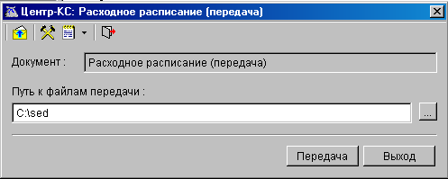
2. Окно передачи расходного расписания
Запуск передачи осуществляется нажатием на кнопку «Передача» или по кнопке , расположенной на панели инструментов. При этом откроется форма отбора документов для выгрузки (см. рисунок 3). В данной форме поставьте флаг для выбора документов на отправку.
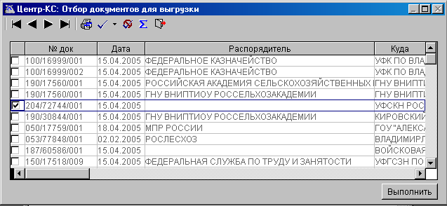
3. Отбор документов «Расходное расписание» для выгрузки
Выгрузка структурированных текстовых файлов документов в директорию экспорта осуществляется командой кнопки «Выполнить». Если ни один документ не выбран, то при запуске отправки Система выдаст информационное сообщение (см. рисунок 4).
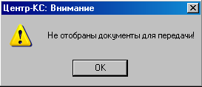
4. Информационное окно
Внимание! Если документы выбраны, то отменить отправку из данной формы нельзя. Для выхода из формы без отправки документов, снимите все флаги и нажмите кнопку .
По окончании передачи Система выдаст отчет о результатах в окне Журнал обмена (см. рисунок 5).
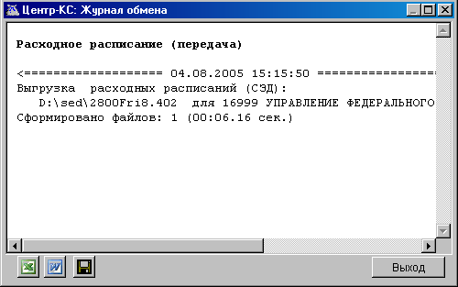
5. Журнал обмена. Передача расходных расписаний

Загрузка расходного расписания
Прием РР осуществляется через Навигатор системы «Центр-КС» в режиме «Электронный обмен документами – Финансирование расходов – Расходное расписание (прием)».
При этом запускается форма приема Расходного расписания (см. рисунок 6). В данной форме по умолчанию указана директория приема файлов в ЦКС. При запуске процедуры приема Система загрузит документы, принятые от корреспондентов СЭД, из директории, указанной в настройках (см. главу 10).
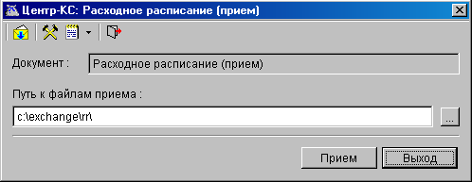
6. Окно приема расходных расписаний
Запуск приема осуществляется нажатием на кнопку «Прием» или по кнопке , расположенной на панели инструментов.
Произойдет автоматическая загрузка структурированных текстовых файлов документов в систему Центр-КС и их преобразование в электронные документы. При этом Система выдаст отчет о результатах загрузки в окне Журнала обмена (см. рисунок 7).
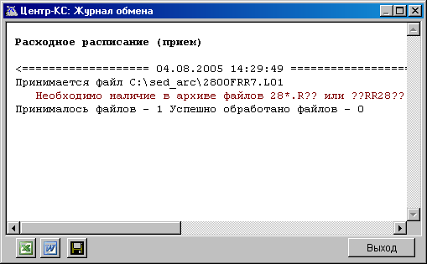
7. Журнал обмена. Прием расходных расписаний
По результатам загрузки файла Расходного расписания формируется квиток о загрузке, который помещается в директорию выгрузки на сервере, где располагается база Системы «Центр-КС». Путь к данной директории задается настройкой «Путь к директории выгрузки (на сервере)» (см. главу 10). Квиток передает информацию о загрузке и обработке файла Расходное расписание. Статус обработки документа передается в файле квитка в поле KV.STATUS. В зависимости от результата загрузки и обработки файла Расходное расписание квиток может иметь следующие статусы:
- «Загружен» – при загрузке документа запускается процедура контроля на корректность принимаемого файла (проверка корректного заполнения макета файла, присутствие обязательных полей, длина заполненных полей в файле). При прохождении ЭД «Расходное расписание» контроля на соответствие структуры принимаемого файла документ загружается в Систему и формируется квиток в статусе «Загружен».
- «Не загружен» – в случае не прохождения контроля на корректность заполнения формируется квиток в статусе «Не загружен» на расходное расписание и в поле примечание (KVZ.COMM) отображается причина не загрузки в систему принимаемого файла.
- «Обработан»– в случае положительной суммы Расходного расписания и прохождении контроля на ЛБО, ОФР формируется квиток в статусе «Обработан» согласно требованиям к структуре имени файла и структуре файла. Проставляется дата проводки у загруженного документа;
- «Не обработан» – в случае положительной суммы и не прохождении контроля ЛБО, ОФР формируется квиток в статусе «Не обработан». В поле примечание (KVZ.COMM) отображается причина не загрузки в систему принимаемого файла. Комментарий, помещаемый в это поле, берётся из «Журнала обработки».

Реестр расходных расписаний
Функция предназначена для передачи и приема документа «Реестр расходных расписаний» органами Федерального казначейства своим корреспондентам, у которых установлен СЭД. Выбор корреспондентов, которым будут доставляться реестры расходных расписаний, задается в настройках Системы (см. главу 10).

Выгрузка реестра расходных расписаний
Передача Реестра расходных расписаний осуществляется через Навигатор системы «Центр-КС» в режиме «Электронный обмен документами – Финансирование расходов – Реестр расходных расписаний (передача)».
При этом запускается форма передачи Реестра расходных расписаний (см. рисунок 8). В данной форме по умолчанию указана директория выгрузки файлов из ЦКС. При запуске процедуры передачи Система проверяет содержание отмеченных на выгрузку документов и выгружает документы, предназначенные для корреспондентов, у которых установлен СЭД, в директорию на сервере, согласно сделанным настройкам (см. главу 10).
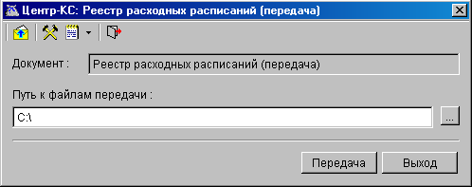
8. Окно передачи реестра расходных расписаний
Запуск передачи осуществляется нажатием на кнопку «Передача» или по кнопке , расположенной на панели инструментов. При этом откроется форма отбора документов для выгрузки (см. рисунок 9). В данной форме поставьте флаг для выбора документа.
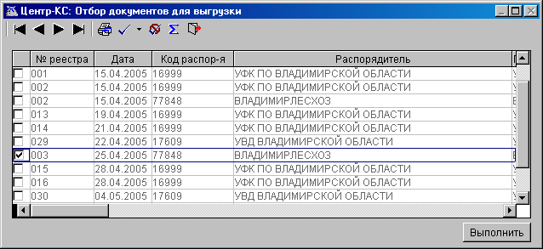
9. Выбор Реестров расходных расписаний на выгрузку
Выгрузка структурированных текстовых файлов документов в директорию экспорта осуществляется командой кнопки «Выполнить». Если ни один документ не выбран, то при запуске отправки Система выдаст информационное сообщение (см. рисунок 10).
10. Системное сообщение
Внимание! Если документы выбраны, то отменить отправку из данной формы нельзя. Для выхода из формы без отправки документов, снимите все флаги и нажмите кнопку .
По окончании выгрузки Система выдаст информационное сообщение (см. рисунок 11).
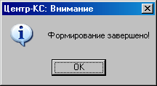
11. Информационное сообщение

Загрузка реестра расходных расписаний
Прием реестра расходных расписаний осуществляется через Навигатор системы «Центр-КС» в режиме «Электронный обмен документами – Финансирование расходов – Реестр расходных расписаний (прием)».
При этом запускается форма приема Реестра расходных расписаний. В данной форме по умолчанию указана директория приема файлов в ЦКС. При запуске процедуры приема Система загрузит документы, принятые от корреспондентов СЭД, из директории, указанной в настройках (см. главу 10).
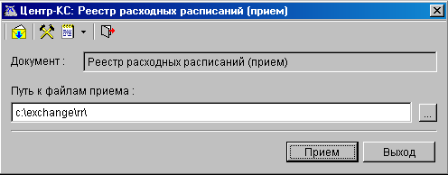
12. Окно приема реестра расходных расписаний
Запуск приема осуществляется нажатием на кнопку «Прием» или по кнопке , расположенной на панели инструментов.
Произойдет автоматическая загрузка структурированных текстовых файлов документов в систему Центр-КС и их преобразование в электронные документы. При этом Система выдаст отчет о результатах загрузки в окне Журнала обмена (см. рисунок 13).
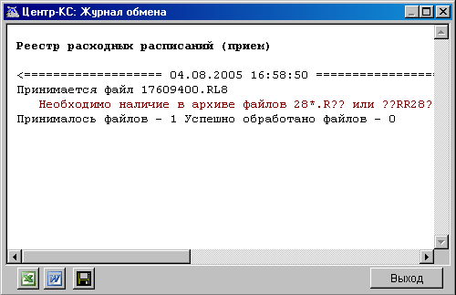
13. Журнал обмена. Прием реестров расходных расписаний
По результатам загрузки файла Реестра расходных расписаний формируется квиток о загрузке, который помещается в директорию выгрузки на сервере, где располагается база Системы «Центр-КС». Путь к данной директории задается настройкой «Путь к директории выгрузки (на сервере)» (см. главу 10). Квиток передает информацию о загрузке и обработке файла Расходное расписание. Статус обработки документа передается в файле квитка в поле KV.STATUS. В зависимости от результата загрузки и обработки файла Реестр расходных расписаний квиток может иметь следующие статусы:
- «Загружен»– при загрузке документа запускается процедура контроля на корректность принимаемого файла (проверка корректного заполнения макета файла, присутствие обязательных полей, длина заполненных полей в файле). При прохождении ЭД «Реестр расходных расписаний» контроля на соответствие структуры принимаемого файла документ загружается в Систему и формируется квиток в статусе «Загружен».
- «Не загружен» – в случае не прохождения контроля на корректность заполнения формируется квиток в статусе «не загружен» на реестр расходных расписаний и в поле примечание (KVZ.COMM) отображается причина не загрузки в систему принимаемого файла.
- «Обработан»– в случае положительной суммы Реестра расходных расписаний и прохождении контроля на ЛБО, ОФР формируется квиток в статусе «Обработан» согласно требованиям к структуре имени файла и структуре файла. Проставляется дата проводки у загруженного документа.
- «Не обработан»– в случае положительной суммы и не прохождении контроля ЛБО, ОФР формируется квиток в статусе «Не обработан». В поле примечание (KVZ.COMM) отображается причина не загрузки в систему принимаемого файла. Комментарий, помещаемый в это поле, берётся из «Журнала обработки».

Выписка с лицевого счёта распорядителя средств
Функция предназначена для передачи документа «Выписка с лицевого счета распорядителя средств» органами Федерального казначейства своим корреспондентам, у которых установлен СЭД. Выбор корреспондентов, которым будут доставляться выписки, задается в настройках Системы (см. главу 10).

Выгрузка выписки
Передача выписок осуществляется через Навигатор системы «Центр-КС» в режиме «Электронный обмен документами – Финансирование расходов – Выписка из лицевого счета распорядителя средств (передача)».
При этом запускается форма передачи Выписки с л/с РБС (см. рисунок 14). В данной форме по умолчанию указана директория выгрузки файлов из ЦКС. При запуске процедуры передачи Система проверяет содержание отмеченных на выгрузку документов и выгружает документы, предназначенные для корреспондентов, у которых установлен СЭД, в директорию на сервере, согласно сделанным настройкам (см. главу 10).
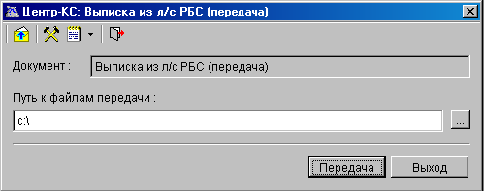
14. Окно передачи выписки с л/с РБС
Запуск передачи осуществляется нажатием на кнопку «Передача» или по кнопке , расположенной на панели инструментов. При этом откроется форма для указания параметров выписки на выгрузку (см. рисунок 15).
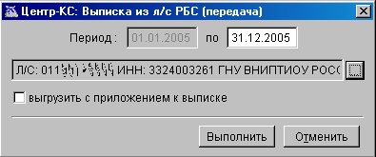
15. Выбор выписок на выгрузку
В данной форме нажмите кнопку для перехода к форме выбора лицевых счетов ОФК. Откроется форма выбора лицевых счетов для выписки (см. рисунок 16). Постановка флага осуществляет формирование приложения в дополнение к выписке по выбранным счетам.
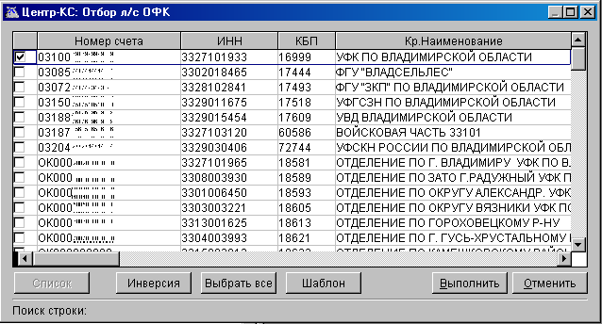
16. Выбор лицевых счетов для выписки на выгрузку
В форме «Отбор л/с ОФК» выберите необходимые лицевые счета постановкой флага . Добавление выбранных счетов для формирования выписок по ним, нажмите кнопку «Выполнить». Счета будут добавлены для выгрузки.
Выгрузка структурированных текстовых файлов документов в директорию экспорта осуществляется командой кнопки «Выполнить» в форме передачи выписок (см. Рисунок Error: Reference source not found). Если ни один документ не выбран, то при запуске отправки Система выдаст информационное сообщение (см. рисунок 17).
17. Системное сообщение
По окончании выгрузки Система выдаст информационное сообщение (см. рисунок 18).
18. Сообщение о результатах выгрузки

Выписка с лицевого счёта получателя средств
Функция предназначена для передачи документа «Выписка с лицевого счета получателя средств» органами Федерального казначейства своим корреспондентам, у которых установлен СЭД. Выбор корреспондентов, которым будут доставляться выписки, задается в настройках Системы (см. главу 10).

Выгрузка выписки
Передача выписок осуществляется через Навигатор системы «Центр-КС» в режиме «Электронный обмен документами – Финансирование расходов – Выписка из лицевого счета получателя средств (передача)».
При этом запускается форма передачи Выписки из л/с ПБС (см. рисунок 19). В данной форме по умолчанию указана директория выгрузки файлов из ЦКС. При запуске процедуры передачи Система проверяет содержание отмеченных на выгрузку документов и выгружает документы, предназначенные для корреспондентов, у которых установлен СЭД, в директорию на сервере, согласно сделанным настройкам (см. главу 10).
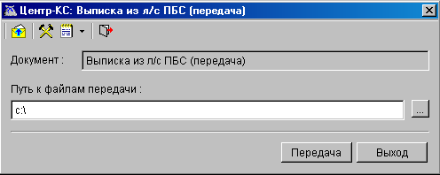
19. Окно передачи выписки с л/с ПБС
Запуск передачи осуществляется нажатием на кнопку «Передача» или по кнопке , расположенной на панели инструментов. При этом откроется форма для указания параметров выписки на выгрузку (см. рисунок 20).
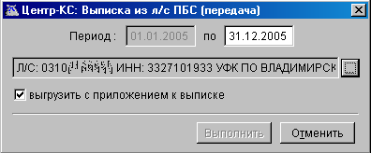
20. Выбор выписок на выгрузку
В данной форме нажмите кнопку для перехода к форме выбора лицевых счетов ОФК. Постановка флага осуществляет формирование приложение в дополнение к выписке по выбранным счетам. Откроется форма выбора счетов для формирования выписки (см. рисунок 21).
21. Выбор лицевых счетов для выписки на выгрузку
В форме «Отбор л/с ОФК» выберите необходимые лицевые счета постановкой флага . Добавление выбранных счетов для формирования выписок по ним, нажмите кнопку «Выполнить». Счета будут добавлены для выгрузки.
Выгрузка структурированных текстовых файлов документов в директорию экспорта осуществляется командой кнопки «Выполнить». Если ни один документ не выбран, то при запуске отправки Система выдаст информационное сообщение (см. рисунок 22).
22. Системное сообщение
По окончании выгрузки Система выдаст информационное сообщение (см. рисунок 23).
23. Меню выбора настроек шаблонов импорта

Извещение о принятии на учет расходного расписания
Функция предназначена для передачи и приема документа «Извещение о принятии (аннулировании) расходного расписания» органами Федерального казначейства своим корреспондентам, у которых установлен СЭД. Выбор корреспондентов, которым будут доставляться извещения, задается в настройках Системы (см. главу 10).

Выгрузка извещения
Передача Извещения о принятии на учет расходного расписания осуществляется через Навигатор системы «Центр-КС» в режиме «Электронный обмен документами – Финансирование расходов – Извещения о принятии на учет расходных расписаний (передача)».
При этом запускается форма передачи Извещения о принятии на учет расходных расписаний (см. рисунок 24). В данной форме по умолчанию указана директория выгрузки файлов из ЦКС. При запуске процедуры передачи Система проверяет содержание отмеченных на выгрузку документов и выгружает документы, предназначенные для корреспондентов, у которых установлен СЭД, в директорию на сервере, согласно сделанным настройкам (см. главу 10).
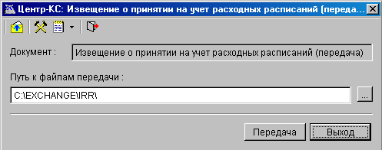
24. Окно передачи извещения о принятии на учет
Запуск передачи осуществляется нажатием на кнопку «Передача» или по кнопке , расположенной на панели инструментов. При этом откроется форма для выбора извещений на выгрузку (см. рисунок 25).
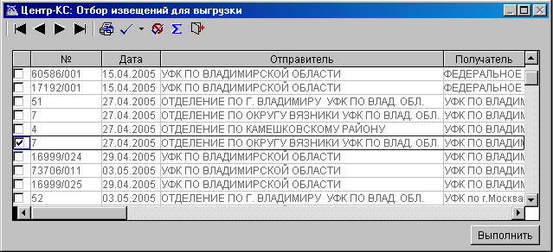
25. Выбор извещений на выгрузку
В форме «Отбор извещений для выгрузки» выберите необходимые извещения постановкой флага . Выгрузка структурированных текстовых файлов документов в директорию экспорта осуществляется командой кнопки «Выполнить».
Если ни один документ не выбран, то при запуске отправки Система выдаст информационное сообщение (см. рисунок 26).
26. Системное сообщение
По окончании выгрузки Система выдаст информационное сообщение о результатах выгрузки в окне Журнала обмена (см. рисунок 27).
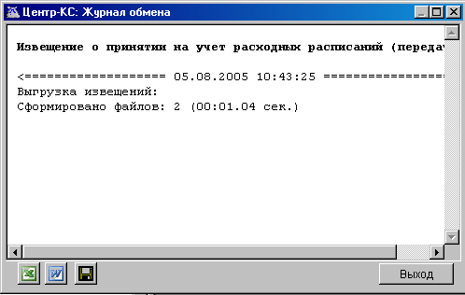
27. Журнал обмена. Передача извещений

Загрузка извещения
Прием Извещения о принятии на учет расходного расписания осуществляется через Навигатор системы «Центр-КС» в режиме «Электронный обмен документами – Финансирование расходов – Извещения о принятии на учет расходных расписаний (прием)».
При этом запускается форма приема Извещения о принятии на учет расходных расписаний (см. рисунок 28). В данной форме по умолчанию указана директория приема файлов в ЦКС. При запуске процедуры приема Система загрузит документы, принятые от корреспондентов СЭД, из директории, указанной в настройках (см. главу 10).
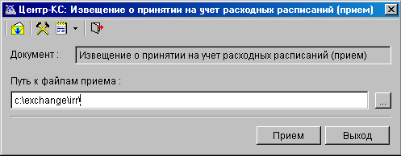
28. Окно принятия извещения о принятии на учет
Запуск приема осуществляется нажатием на кнопку «Прием» или по кнопке , расположенной на панели инструментов. При этом откроется форма для выбора найденных извещений на загрузку (см. рисунок 29).
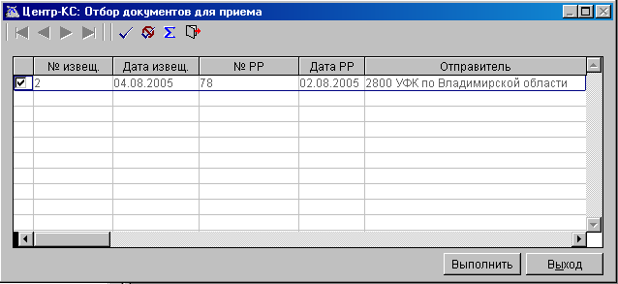
29. Окно отбора извещений на загрузку
При нажатии на кнопку «Выполнить» загрузятся выбранные флагом документы в систему Центр-КС и их преобразование в электронные документы. При приеме извещений Система проводит синхронизацию справочников на основании содержания принимаемого документа. Открывается форма синхронизации справочников (см. рисунок 30).
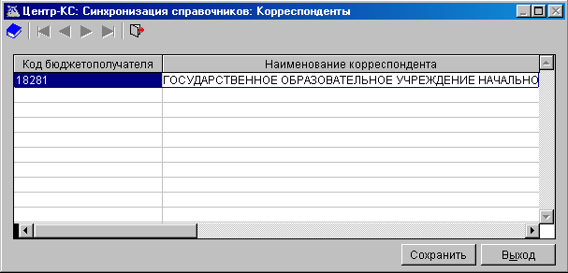
30. Окно синхронизации справочников
По окончании процедуры Система выдаст отчет о результатах загрузки в окне Журнала обмена (см. рисунок 31).
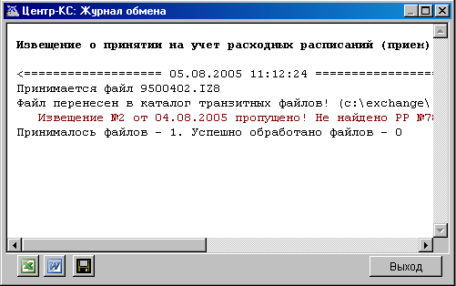
31. Журнал обмена. Прием извещений
По результатам загрузки файла Извещение о принятии на учет расходных расписаний формируется квиток о загрузке, который помещается в директорию выгрузки на сервере, где располагается база Системы «Центр-КС». Путь к данной директории задается настройкой «Путь к директории выгрузки (на сервере)» (см. главу 10). Квиток передает информацию о загрузке и обработке файла Извещение о принятии на учет расходных расписаний. Статус обработки документа передается в файле квитка в поле KV.STATUS. В зависимости от результата загрузки и обработки файла Извещение о принятии на учет расходных расписаний квиток может иметь следующие статусы:
- «Загружен»– при загрузке документа запускается процедура контроля на корректность принимаемого файла (проверка корректного заполнения макета файла, присутствие обязательных полей, длина заполненных полей в файле). При прохождении ЭД «Извещение о принятии на учет расходных расписаний» контроля на соответствие структуры принимаемого файла документ загружается в Систему и формируется квиток в статусе «Загружен».
- «Не загружен» – в случае не прохождения контроля на корректность заполнения формируется квиток в статусе «не загружен» на Извещение о принятии на учет расходных расписаний и в поле примечание (KVZ.COMM) отображается причина не загрузки в систему принимаемого файла.
- «Обработан» – данный статус не используется для Извещения о принятии на учет расходных расписаний. Но обработка Извещения инициирует формирование квитков для Расходного расписания, по которому пришло извещение. Система ищет расходное расписание, на которое пришло данное извещение, проверяется поле «Откуда», если указанный корреспондент отмечен в настройке «Перечень корреспондентов (СЭД)». Если найдённое расходное расписание является положительным, квиток не формируется. Если найденное расходное расписание является отрицательным, т.е. поля текущее изменение ЛБО и текущее изменение ОФР заполнены отрицательным значением, анализируется извещение: Извещение о принятии на учет – формируется квиток в статусе «Обработан» на расходное расписание
- «Не обработан»– данный статус не используется для Извещения о принятии на учет расходных расписаний. Но обработка Извещения инициирует формирование квитков для Расходного расписания, по которому пришло извещение. Если найденное расходное расписание является отрицательным, т.е. поля текущее изменение ЛБО и текущее изменение ОФР заполнены отрицательным значением, анализируется извещение: Извещение об аннулировании – формируется квиток в статусе «Не обработан» на расходное расписание.

Платежное поручение
Функция предназначена для передачи и приема документа «Платежное поручение» органами Федерального казначейства своим корреспондентам, у которых установлен СЭД. Выбор корреспондентов, которым будут доставляться документы, задается в настройках Системы (см. главу 10).

Выгрузка платежного поручения
Передача платежных поручений осуществляется через Навигатор системы «Центр-КС» в режиме «Электронный обмен документами – Платежные документы (передача)».
При этом запускается форма передачи Платежного поручения (см. рисунок 32). В данной форме по умолчанию указана директория выгрузки файлов из ЦКС. При запуске процедуры передачи Система проверяет содержание отмеченных на выгрузку документов и выгружает документы, предназначенные для корреспондентов, у которых установлен СЭД, в директорию на сервере, согласно сделанным настройкам (см. главу 10).
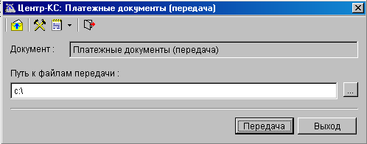
32. Окно передачи платежных документов
Запуск передачи осуществляется нажатием на кнопку «Передача» или по кнопке , расположенной на панели инструментов. При этом откроется форма для выбора платежных поручений на выгрузку (см. рисунок 33).
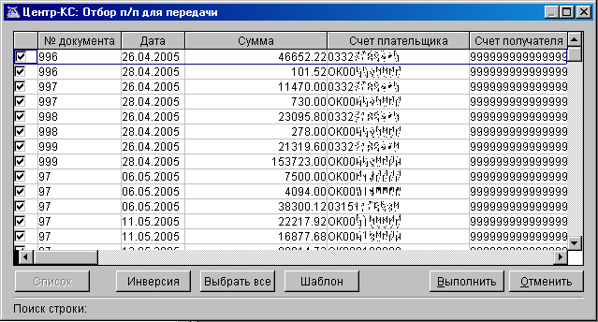
33. Выбор платежных поручений на выгрузку
В форме «Отбор п/п для передачи» выберите необходимые платежные поручения постановкой флага .
Выгрузка структурированных текстовых файлов документов в директорию экспорта осуществляется командой кнопки «Выполнить». Если ни один документ не выбран, то при запуске отправки Система выдаст информационное сообщение (см. рисунок 34).
34. Системное сообщение
По окончании выгрузки Система выдаст информационное сообщение (см. рисунок 35).
35. Сообщение о результатах выгрузки

Загрузка платежного поручения
Прием Платежного поручения осуществляется через Навигатор системы «Центр-КС» в режиме «Электронный обмен документами – Платежные документы (прием)».
При этом запускается форма приема Платежных поручений (см. рисунок 36). В данной форме по умолчанию указана директория приема файлов в ЦКС. При запуске процедуры приема Система загрузит документы, принятые от корреспондентов СЭД, из директории, указанной в настройках (см. главу 10).
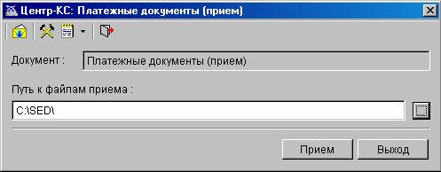
36. Окно принятия платежных документов
Запуск приема осуществляется нажатием на кнопку «Прием» или по кнопке , расположенной на панели инструментов. Откроется окно выбора директории приема файлов. Когда файлы для приема будут, найдены, откроется окно отбора файлов. Загружаемые файлы следует отметить флагом и нажать кнопку «Выполнить».
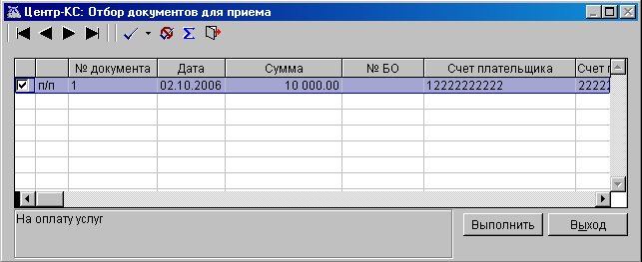
37. Отбор платежных документов
По окончании процедуры Система выдаст отчет о результатах загрузки в окне Журнала обмена (см. рисунок 38).
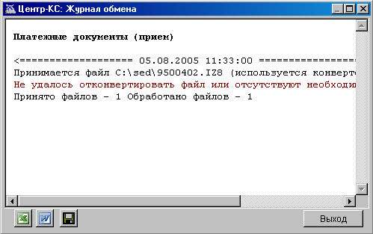
38. Журнал обмена. Прием платежных документов
По результатам загрузки файла Платежное поручение формируется квиток о загрузке, который помещается в директорию выгрузки на сервере, где располагается база Системы «Центр-КС». Путь к данной директории задается настройкой «Путь к директории выгрузки (на сервере)» (см. главу 10). Квиток передает информацию о загрузке и обработке файла Платежное поручение. Статус обработки документа передается в файле квитка в поле KV.STATUS. В зависимости от результата загрузки и обработки файла Платежное поручение квиток может иметь следующие статусы:
- «Загружен» – при загрузке документа запускается процедура контроля на корректность принимаемого файла (проверка корректного заполнения макета файла, присутствие обязательных полей, длина заполненных полей в файле). При прохождении ЭД «Платежное поручение» контроля на соответствие структуры принимаемого файла документ загружается в Систему и формируется квиток в статусе «Загружен».
- «Не загружен» – в случае не прохождения контроля на корректность заполнения формируется квиток в статусе «не загружен» на Платежное поручение и в поле примечание (KVZ.COMM) отображается причина не загрузки в систему принимаемого файла.
- «Принят банком» – документ «Платежное поручение» отправлено из ЦКС во внешнюю систему банка, при этом для СЭД формируется квиток «Принят банком».
- «Обработан» – Документ «Платёжное поручение» считается обработанным в системе, когда у него проставлена дата проводки, т.е. пришла «Выписка банка», подтверждающая проводку. При приёме документа «Выписка банка» отрабатывает стандартная функция обработки платёжных поручений. Производится анализ документа «Платёжное поручение». Проводится проверка, указан ли в поле «Счет отправителя» счёт корреспондента, отмеченного пользователем в настройке «Перечень корреспондентов (СЭД)». Производится анализ поля «Дата проводки». Если поле заполнено – формируется квиток в статусе «Обработан».
- «Не обработан» – Если поле «Дата проводки» не заполнено, формируется квиток в статусе «Не обработан». Пользователь в конце дня, после получения «Итоговой выписки банка» и сверки данных, отмечает все документы без «даты проводки» и делает ручное формирование квитка в статусе «Не обработан».

Кассовое обслуживание

Выгрузка отчетов по 8н
Данная функция используется для передачи из Центр-КС в СЭД документов по кассовому обслуживанию субъектов:
- Выписка из лицевого счета бюджета;
- Ведомость по кассовым поступлениям в бюджет (месячная);
- Ведомость по движению свободного остатка средств бюджета;
- Ведомость по кассовым выплатам из бюджета (месячная);
- Ведомость по кассовым выплатам из бюджета (ежедневная);
- Ведомость по кассовым поступлениям в бюджет (ежедневная).
Выбор корреспондентов, которым будут доставляться документы, задается в настройках Системы (см. главу 10).
Выгрузка отчетов по инструкции 8н осуществляется через режим системы Центр-КС «Электронный обмен документами – Кассовое обслуживание – Выгрузка отчетов 8н». Откроется форма параметров выгрузки отчета по 8н.
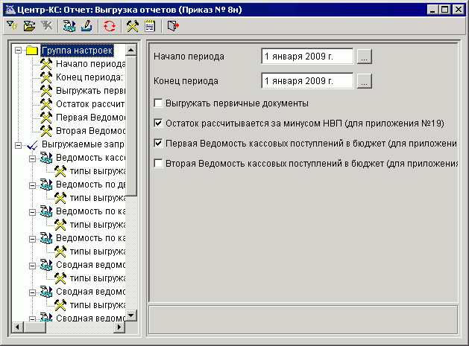
39. Выгрузка отчетов по 8н. Настройки отчета
Форма выгрузки отчетов по 8н содержит настройки выборки:
- Период обработки;
- Выгружаемые документы.
При установке указателя на группу настроек в правой части формы отображаются все настройки, входящие в группу, а при установке указателя на одну настройку – только выбранная настройка.
В поле «Начало месяца» установите начальную дату периода обработки отчетов по 8н. В поле «Расчетная дата» установите конечную дату расчетного периода.
При выборе курсором настройки «Выгружаемые запросы» в правой части формы отобразится список доступных наименований документов для выгрузки.
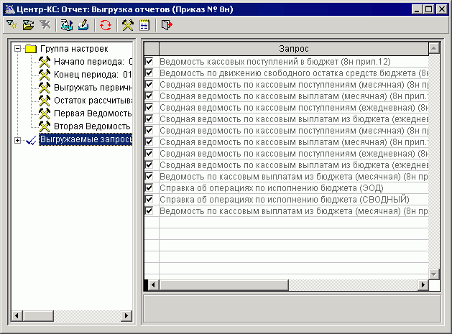
40. Выгрузка отчетов по 8н. Настройка выгружаемых документов
В правой части формы флагом по умолчанию отмечены все доступные для выгрузки документы. Для отмены выбора документа на выгрузку необходимо снять флаг .

Дополнительные настройки
Для перехода к настройкам выгрузки необходимо нажать кнопку на панели инструментов.
В открывшейся форме в параметре «Каталог выгрузки», если необходимо, по двойному щелчку мыши на настройке или по кнопке в открывшемся окне можно отредактировать путь к директории экспорта и сохранить изменения по кнопке «Сохранить». Остальные настройки рекомендуется оставить по умолчанию.
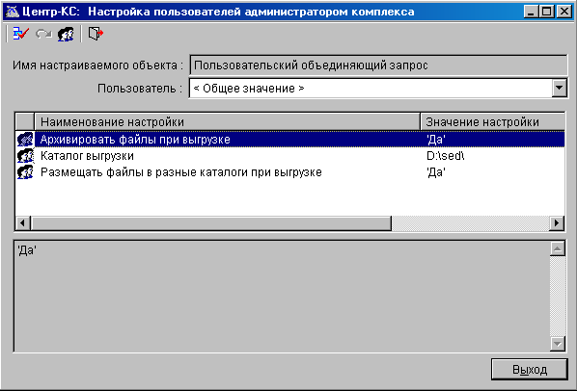
41. Настройка директории экспорта отчетов 8н
Для начала процедуры формирования и выгрузки файлов документов необходимо в форме выгрузки отчетов 8н нажать кнопку «Выгрузка данных».
По окончании выгрузки файлов система выдаст информационное сообщение:
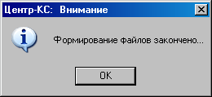
42. Окончание выгрузки отчетов 8н

Расходное уведомление
Функция предназначена для передачи и приема документа «Расходное уведомление» органами Федерального казначейства своим корреспондентам, у которых установлен СЭД. Выбор корреспондентов, которым будут доставляться документы, задается в настройках Системы (см. главу 10).

Выгрузка расходного уведомления
Передача расходных уведомлений осуществляется через Навигатор системы «Центр-КС» в режиме «Электронный обмен документами – Кассовое обслуживание – Расходное уведомление (передача)». При этом открывается форма передачи расходного уведомления. В данной форме по умолчанию указана директория выгрузки файлов из ЦКС. При запуске процедуры передачи Система проверяет содержание отмеченных на выгрузку документов и выгружает документы, предназначенные для корреспондентов, у которых установлен СЭД, в директорию на сервере, согласно сделанным настройкам (см. главу 10).
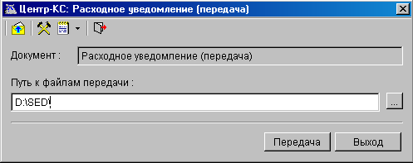
43. Окно передачи расходных уведомлений
Запуск передачи осуществляется нажатием на кнопку «Передача» или по кнопке , расположенной на панели инструментов. При этом откроется форма для выбора расходных уведомлений на выгрузку (см. рисунок 44).
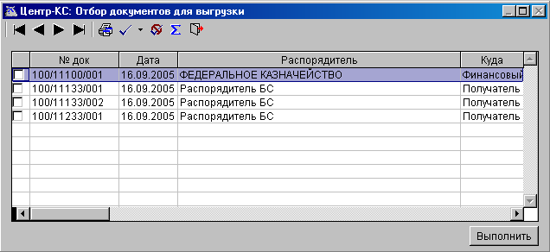
44. Выбор расходных уведомлений на выгрузку
В форме «Отбор документов для выгрузки» выберите необходимые расходные уведомления постановкой флага .
Выгрузка структурированных текстовых файлов документов в директорию экспорта осуществляется командой кнопки «Выполнить». Если ни один документ не выбран, то при запуске отправки Система выдаст информационное сообщение (см. рисунок 45).
45. Системное сообщение
По окончании выгрузки Система выдаст информационное сообщение (см. рисунок 46).
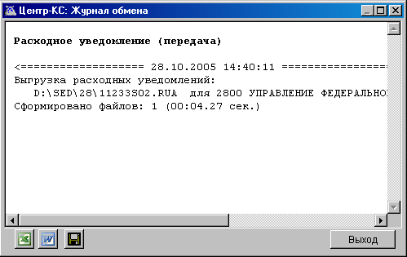
46. Журнал обмена. Передача расходного уведомления

Загрузка расходного уведомления
Прием Расходного уведомления осуществляется через Навигатор системы «Центр-КС» в режиме «Электронный обмен документами – Кассовое обслуживание – Расходное уведомление (прием)». При этом запускается форма приема Расходных уведомлений (см. рисунок 47). В данной форме по умолчанию указана директория приема файлов в ЦКС. При запуске процедуры приема Система загрузит документы, принятые от корреспондентов СЭД, из директории, указанной в настройках (см. главу 10).
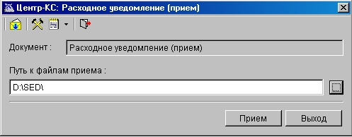
47. Форма приема расходного уведомления
Запуск приема осуществляется нажатием на кнопку «Прием» или по кнопке , расположенной на панели инструментов. При этом откроется форма для выбора расходных уведомлений на загрузку (см. рисунок 48).
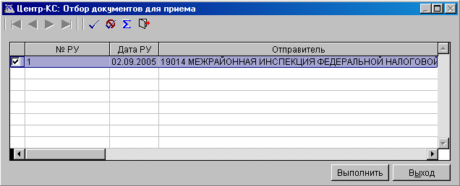
48. Отбор расходных уведомлений для приема
В форме «Отбор документов для приема» необходимо отметить флагом документы для загрузки и нажать кнопку «Выполнить». По окончании выгрузки Система выдаст информационное сообщение (см. рисунок 49).
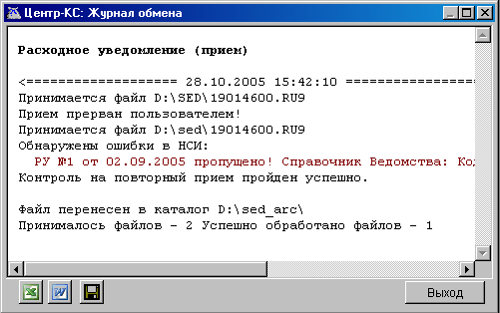
49. Журнал обмена. Прием расходного уведомления

Реестр на финансирование
Функция предназначена для передачи и приема документа «Реестр на финансирование» органами Федерального казначейства своим корреспондентам, у которых установлен СЭД. Выбор корреспондентов, которым будут доставляться документы, задается в настройках Системы (см. главу 10).

Выгрузка реестра на финансирование
Передача реестров на финансирование осуществляется через Навигатор системы «Центр-КС» в режиме «Электронный обмен документами – Кассовое обслуживание – Реестр на финансирование (передача)». При этом открывается форма передачи реестра на финансирование. В данной форме по умолчанию указана директория выгрузки файлов из ЦКС. При запуске процедуры передачи Система проверяет содержание отмеченных на выгрузку документов и выгружает документы, предназначенные для корреспондентов, у которых установлен СЭД, в директорию на сервере, согласно сделанным настройкам (см. главу 10).
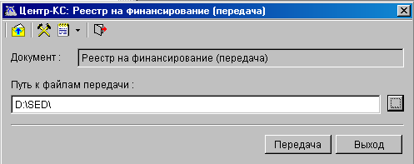
50. Окно передачи реестров на финансирование
Запуск передачи осуществляется нажатием на кнопку «Передача» или по кнопке , расположенной на панели инструментов. При этом откроется форма для выбора реестров на финансирование на выгрузку (см. рисунок 51Error: Reference source not found).
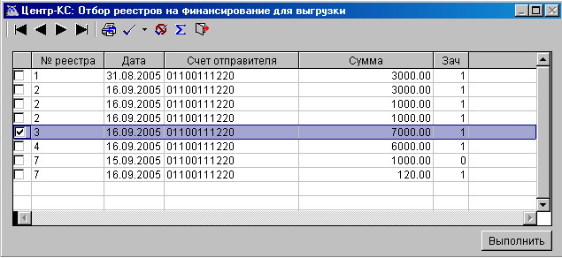
51. Выбор реестров на финансирование на выгрузку
В форме «Отбор реестров на финансирование для выгрузки» выберите необходимые документы постановкой флага .
Выгрузка структурированных текстовых файлов документов в директорию экспорта осуществляется командой кнопки «Выполнить». Если ни один документ не выбран, то при запуске отправки Система выдаст информационное сообщение (см. рисунок 52).
52. Системное сообщение
По окончании выгрузки Система выдаст информационное сообщение (см. рисунок 53).
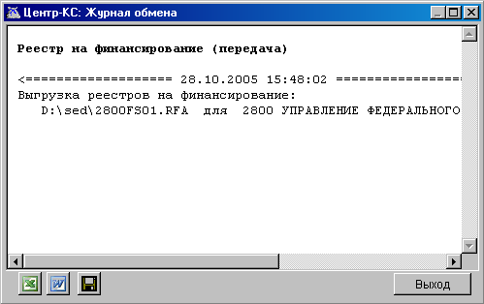
53. Журнал обмена. Передача реестра на финансирование

Загрузка реестра на финансирование
Прием Реестра на финансирование осуществляется через Навигатор системы «Центр-КС» в режиме «Электронный обмен документами – Кассовое обслуживание – Реестр на финансирование (прием)». При этом запускается форма приема Реестров на финансирование (см. рисунок 54). В данной форме по умолчанию указана директория приема файлов в ЦКС. При запуске процедуры приема Система загрузит документы, принятые от корреспондентов СЭД, из директории, указанной в настройках (см. главу 10).
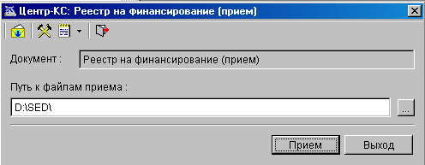
54. Форма приема реестра на финансирование
Запуск приема осуществляется нажатием на кнопку «Прием» или по кнопке , расположенной на панели инструментов. При этом откроется форма для выбора реестров на финансирование на загрузку (см. рисунок 55).
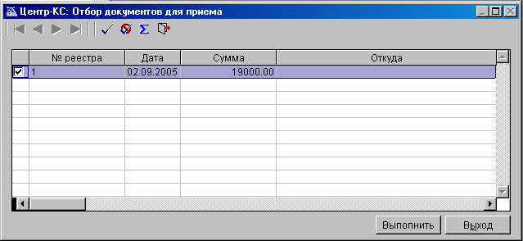
55. Отбор реестров на финансирование для приема
В форме «Отбор документов для приема» необходимо отметить флагом документы для загрузки и нажать кнопку «Выполнить». Откроется форма отбора счетов бюджета:
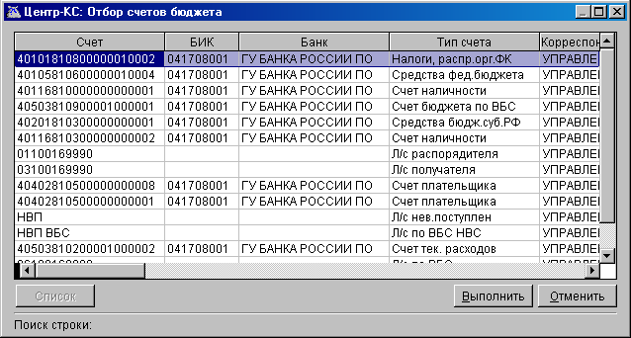
56. Отбор счетов бюджета
Для продолжения загрузки необходимо нажать кнопку «Выполнить». По окончании загрузки Система выдаст информационное сообщение (см. рисунок 57).
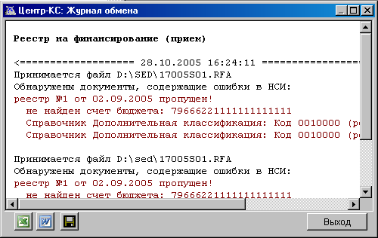
57. Журнал обмена. Прием реестра на финансирование

Уведомление об объемах финансирования
Функция предназначена для передачи и приема документа «Уведомление об объемах финансирования» органами Федерального казначейства своим корреспондентам, у которых установлен СЭД. Выбор корреспондентов, которым будут доставляться документы, задается в настройках Системы (см. главу 10).

Выгрузка уведомления
Передача уведомлений об объемах финансирования осуществляется через Навигатор системы «Центр-КС» «Электронный обмен документами – Кассовое обслуживание – Уведомление об объемах финансирования (передача)». При этом открывается форма передачи уведомления об объемах финансирования. В данной форме по умолчанию указана директория выгрузки файлов из ЦКС. При запуске процедуры передачи Система проверяет содержание отмеченных на выгрузку документов и выгружает документы, предназначенные для корреспондентов, у которых установлен СЭД, в директорию на сервере, согласно сделанным настройкам (см. главу 10).
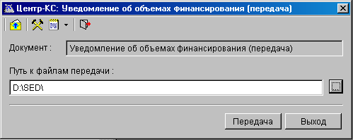
58. Окно передачи уведомления об объемах финансирования
Запуск передачи осуществляется нажатием на кнопку «Передача» или по кнопке , расположенной на панели инструментов. При этом откроется форма для выбора документов на выгрузку (см. рисунок 59).
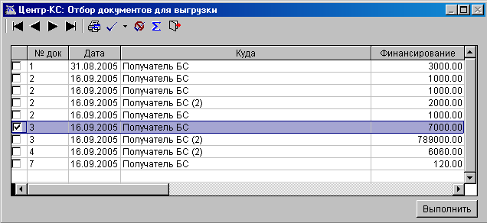
59. Выбор уведомлений об объемах финансирования на выгрузку
В форме «Отбор документов для выгрузки» выберите необходимые документы постановкой флага .
Выгрузка структурированных текстовых файлов документов в директорию экспорта осуществляется командой кнопки «Выполнить». Если ни один документ не выбран, то при запуске отправки Система выдаст информационное сообщение (см. рисунок 60).
60. Системное сообщение
По окончании выгрузки Система выдаст информационное сообщение (см. рисунок 61).
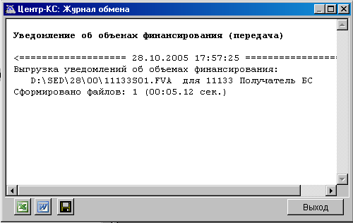
61. Журнал обмена. Передача уведомления об объемах финансирования

Загрузка уведомления
Прием Уведомления об объемах финансирования осуществляется через Навигатор системы «Центр-КС» «Электронный обмен документами – Кассовое обслуживание – Уведомление об объемах финансирования (прием)». При этом запускается форма приема Уведомления об объемах финансирования (см. рисунок 62). В данной форме по умолчанию указана директория приема файлов в ЦКС. При запуске процедуры приема Система загрузит документы, принятые от корреспондентов СЭД, из директории, указанной в настройках (см. главу 10).
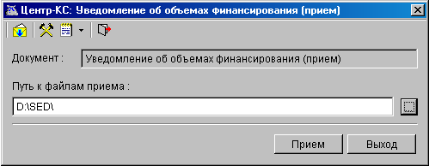
62. Форма приема уведомления об объемах финансирования
Запуск приема осуществляется нажатием на кнопку «Прием» или по кнопке , расположенной на панели инструментов. При этом откроется форма для выбора уведомлений об объемах финансирования на загрузку (см. рисунок 63).
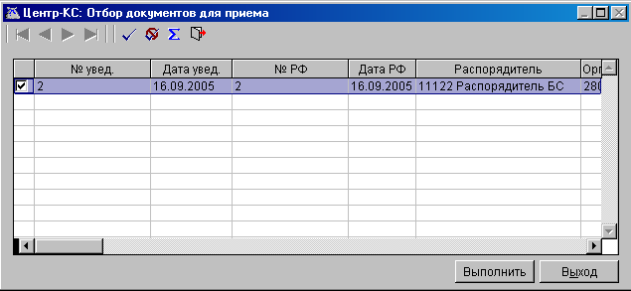
63. Отбор уведомлений об объемах финансирования для приема
В форме «Отбор документов для приема» необходимо отметить флагом документы для загрузки и нажать кнопку «Выполнить».
По окончании загрузки Система выдаст информационное сообщение (см. рисунок 64).
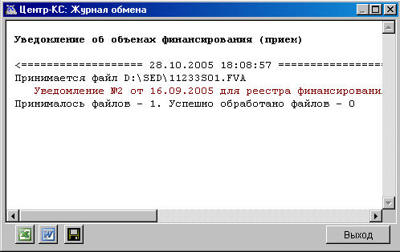
64. Журнал обмена. Прием уведомления об объемах финансирования

Извещение о принятии/аннулировании расходного уведомления
Функция предназначена для передачи и приема документа «Извещение о принятии/аннулировании расходного расписания» органами Федерального казначейства своим корреспондентам, у которых установлен СЭД. Выбор корреспондентов, которым будут доставляться документы, задается в настройках Системы (см. главу 10). Прием и передача данного документа идентична приему/передаче документа «Извещение о принятии на учет расходного расписания» (см. пункт 4.1.5).

Источники финансирования (инструкция 11н)

Выгрузка отчетов по 11н
Данная функция используется для передачи из Центр-КС в СЭД документов по источникам финансирования дефицитов бюджета:
- Выписка из лицевого счета администратора (территориального администратора) по ИФД ФБ;
- Выписка из лицевого счета получателя средств по ИФД ФБ.
Выбор корреспондентов, которым будут доставляться документы, задается в настройках Системы (см. главу 10).
Выгрузка отчетов по инструкции 11н осуществляется через режим системы Центр-КС «Электронный обмен документами – Источники финансирования (11н) – Выгрузка отчетов 11н». Откроется форма параметров выгрузки отчета по 11н.
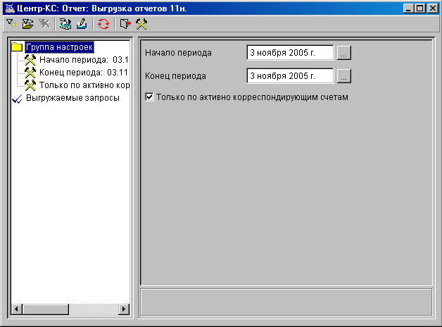
65. Выгрузка отчетов по 11н. Настройки отчета
Форма выгрузки отчетов по 11 н содержит настройки выборки:
- Период обработки;
- Признак отметки активных корреспондирующих счетов;
- Выгружаемые документы.
При установке указателя на группу настроек в правой части формы отображаются все настройки, входящие в группу, а при установке указателя на одну настройку – только выбранная настройка.
В поле «Начало периода» установите начальную дату периода обработки отчетов по 11н. В поле «Конец периода» установите конечную дату расчетного периода.
Постановка флага в поле «Только по активно корреспондирующим счетам» означает, что отправка документов будет осуществляться только тем корреспондентам, которые осуществляли активный обмен документами.
При выборе курсором настройки «Выгружаемые запросы» в правой части формы отобразится список доступных наименований документов для выгрузки.
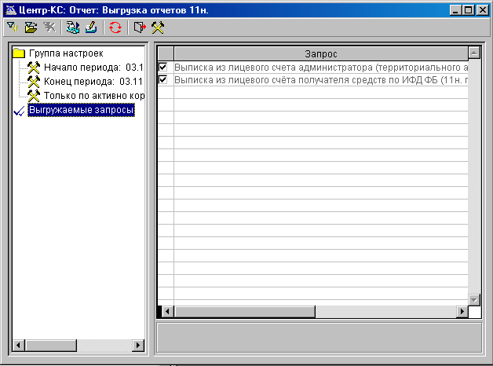
66. Выгрузка отчетов по 11н. Настройка выгружаемых документов
В правой части формы флагом по умолчанию отмечены все доступные для выгрузки документы. Для отмены выбора документа на выгрузку необходимо снять флаг.

Дополнительные настройки
Для перехода к настройкам выгрузки необходимо нажать кнопку на панели инструментов.
67. Настройка директории экспорта отчетов 11н
В открывшейся форме в параметре «Каталог выгрузки», если необходимо, по двойному щелчку мыши на настройке или по кнопке в открывшемся окне можно отредактировать путь к директории экспорта и сохранить изменения по кнопке «Сохранить». Остальные настройки рекомендуется оставить по умолчанию.
Для начала процедуры формирования и выгрузки файлов документов необходимо в форме выгрузки отчетов 11н нажать кнопку «Выгрузка данных».
По окончании выгрузки файлов система выдаст информационное сообщение:
68. Окончание выгрузки отчетов 11н

Уведомление по источникам финансирования
Функция предназначена для передачи и приема документа «Уведомление по источникам финансирования» органами Федерального казначейства своим корреспондентам, у которых установлен СЭД. Выбор корреспондентов, которым будут доставляться документы, задается в настройках Системы (см. главу 10).

Выгрузка уведомления
Передача уведомлений по источникам финансирования осуществляется через Навигатор системы «Центр-КС» в режиме «Электронный обмен документами – Источники финансирования (11н) – Уведомление по источникам финансирования (передача)». При этом открывается форма передачи уведомления. В данной форме по умолчанию указана директория выгрузки файлов из ЦКС. При запуске процедуры передачи Система проверяет содержание отмеченных на выгрузку документов и выгружает документы, предназначенные для корреспондентов, у которых установлен СЭД, в директорию на сервере, согласно сделанным настройкам (см. главу 10).
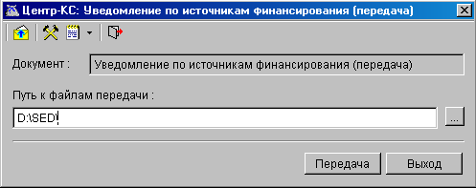
69. Окно передачи уведомлений по источникам финансирования
Запуск передачи осуществляется нажатием на кнопку «Передача» или по кнопке , расположенной на панели инструментов. При этом откроется форма для выбора уведомлений на выгрузку (см. рисунок 70).
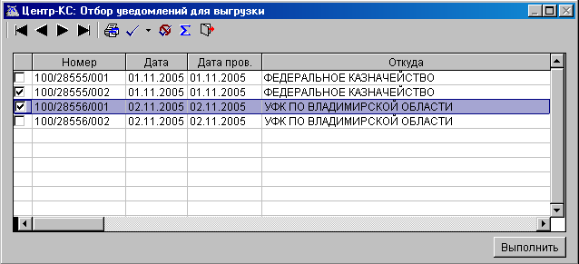
70. Отбор уведомлений для выгрузки
В форме «Отбор уведомлений для выгрузки» выберите необходимые уведомления постановкой флага .
Выгрузка структурированных текстовых файлов документов в директорию экспорта осуществляется командой кнопки «Выполнить». Если ни один документ не выбран, то при запуске отправки Система выдаст информационное сообщение (см. рисунок 71).
71. Системное сообщение
По окончании выгрузки Система выдаст информационное сообщение (см. рисунок 72).
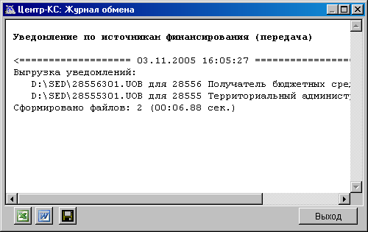
72. Журнал обмена. Передача расходного уведомления

Загрузка уведомления
Прием уведомления осуществляется через Навигатор системы «Центр-КС» в режиме «Электронный обмен документами – Источники финансирования (11н) – Уведомление по источникам финансирования (прием)». При этом запускается форма приема уведомлений (см. рисунок 73). В данной форме по умолчанию указана директория приема файлов в ЦКС. При запуске процедуры приема Система загрузит документы, принятые от корреспондентов СЭД, из директории, указанной в настройках (см. главу 10).
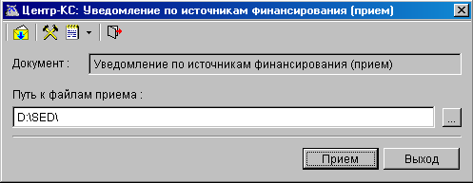
73. Форма приема уведомления
Запуск приема осуществляется нажатием на кнопку «Прием» или по кнопке , расположенной на панели инструментов. При этом откроется форма для выбора уведомлений на загрузку (см. рисунок 74).
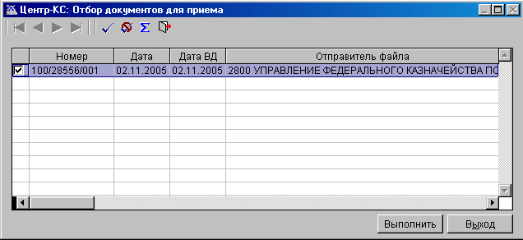
74. Отбор уведомлений для приема
В форме «Отбор документов для приема» необходимо отметить флагом документы для загрузки и нажать кнопку «Выполнить». По окончании выгрузки Система выдаст информационное сообщение (см. рисунок 75).
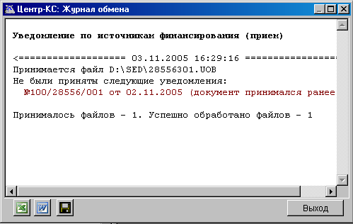
75. Журнал обмена. Прием уведомления по источникам финансирования

Извещение о принятии на учет уведомлений по источникам
Функция предназначена для передачи и приема документа «Извещение о принятии на учет уведомления по источникам» органами Федерального казначейства своим корреспондентам, у которых установлен СЭД. Выбор корреспондентов, которым будут доставляться документы, задается в настройках Системы (см. главу 10).

Выгрузка извещения
Передача уведомлений по источникам финансирования осуществляется через Навигатор системы «Центр-КС» в режиме «Электронный обмен документами – Источники финансирования (11н) – Извещение о принятии на учет уведомлений по источникам (передача)». При этом открывается форма передачи извещения. В данной форме по умолчанию указана директория выгрузки файлов из ЦКС. При запуске процедуры передачи Система проверяет содержание отмеченных на выгрузку документов и выгружает документы, предназначенные для корреспондентов, у которых установлен СЭД, в директорию на сервере, согласно сделанным настройкам (см. главу 10).
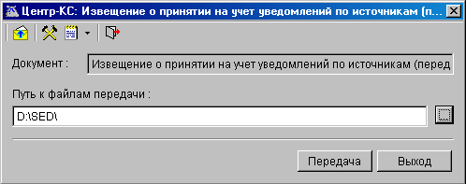
76. Окно передачи извещений о принятии на учет уведомлений по источникам
Запуск передачи осуществляется нажатием на кнопку «Передача» или по кнопке , расположенной на панели инструментов. При этом откроется форма для выбора извещений на выгрузку (см. рисунок 77).
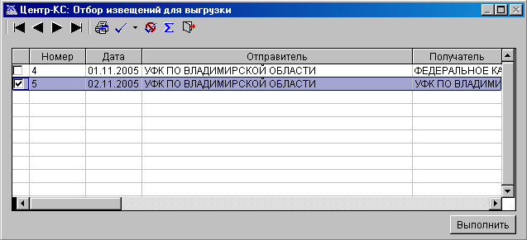
77. Выбор извещений на выгрузку
В форме «Отбор извещений для выгрузки» выберите необходимые извещения постановкой флага .
Выгрузка структурированных текстовых файлов документов в директорию экспорта осуществляется командой кнопки «Выполнить». Если ни один документ не выбран, то при запуске отправки Система выдаст информационное сообщение (см. рисунок 78).
78. Системное сообщение
По окончании выгрузки Система выдаст информационное сообщение (см. рисунок 79).
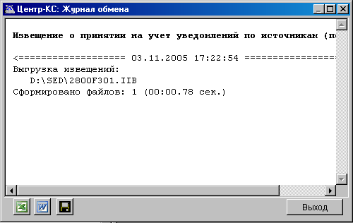
79. Журнал обмена. Передача извещения о принятии на учет уведомления по источникам

Загрузка извещения
Прием уведомления осуществляется через Навигатор системы «Центр-КС» в режиме «Электронный обмен документами – Источники финансирования (11н) – Извещение о принятии на учет уведомлений по источникам (прием)». При этом запускается форма приема извещений (см. рисунок 80). В данной форме по умолчанию указана директория приема файлов в ЦКС. При запуске процедуры приема Система загрузит документы, принятые от корреспондентов СЭД, из директории, указанной в настройках (см. главу 10).
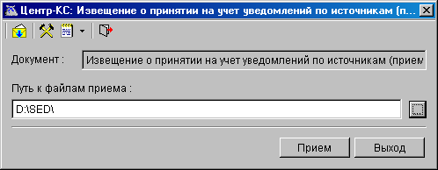
80. Окно приема извещений о принятии на учет уведомлений по источникам
Запуск приема осуществляется нажатием на кнопку «Прием» или по кнопке , расположенной на панели инструментов. При этом откроется форма для выбора извещений на загрузку (см. рисунок 81).
81. Отбор документов для приема
В форме «Отбор документов для приема» необходимо отметить флагом документы для загрузки и нажать кнопку «Выполнить». По окончании загрузки Система выдаст информационное сообщение (см. рисунок 82).
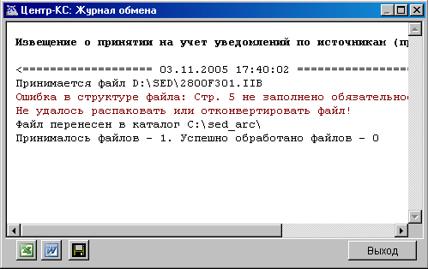
82. Журнал обмена. Прием уведомления по источникам финансирования

Справка о возврате уведомления по источникам
Функция предназначена для передачи документа «Справка о возврате уведомления по источникам» органами Федерального казначейства своим корреспондентам, у которых установлен СЭД. Выбор корреспондентов, которым будут доставляться документы, задается в настройках Системы (см. главу 10).

Выгрузка справки
Передача справки о возврате уведомления по источникам финансирования осуществляется через Навигатор системы «Центр-КС» в режиме «Электронный обмен документами – Источники финансирования (11н) – Справка о возврате уведомления по источникам (передача)». При этом открывается форма передачи справки. В данной форме по умолчанию указана директория выгрузки файлов из ЦКС. При запуске процедуры передачи Система проверяет содержание отмеченных на выгрузку документов и выгружает документы, предназначенные для корреспондентов, у которых установлен СЭД, в директорию на сервере, согласно сделанным настройкам (см. главу 10).
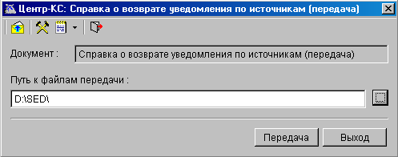
83. Окно передачи справки о возврате уведомления по источникам
Запуск передачи осуществляется нажатием на кнопку «Передача» или по кнопке , расположенной на панели инструментов. При этом откроется форма выбора документов для выгрузки (см. рисунок 84).
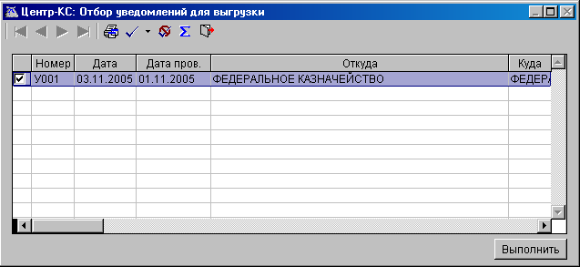
84. Отбор уведомлений для выгрузки
В форме «Отбор уведомлений для выгрузки» выберите необходимые документы постановкой флага .
Выгрузка структурированных текстовых файлов документов в директорию экспорта осуществляется командой кнопки «Выполнить». Если ни один документ не выбран, то при запуске отправки Система выдаст информационное сообщение (см. рисунок 85).
85. Системное сообщение
По окончании выгрузки Система выдаст информационное сообщение (см. рисунок 86).
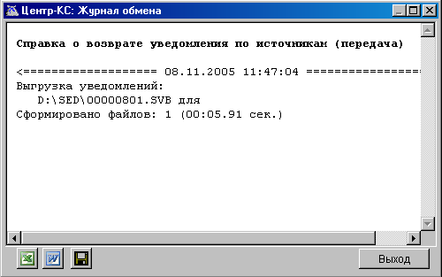
86. Журнал обмена. Передача справки о возврате уведомления по источникам

Экспорт/импорт документов в СЭД

Импорт документов
Импорт документов, выгруженных из внешней системы, в СЭД осуществляется в экранной форме списка документов при помощи команды контекстного меню «Экспорт/импорт – Импорт» (см. рисунок 87).
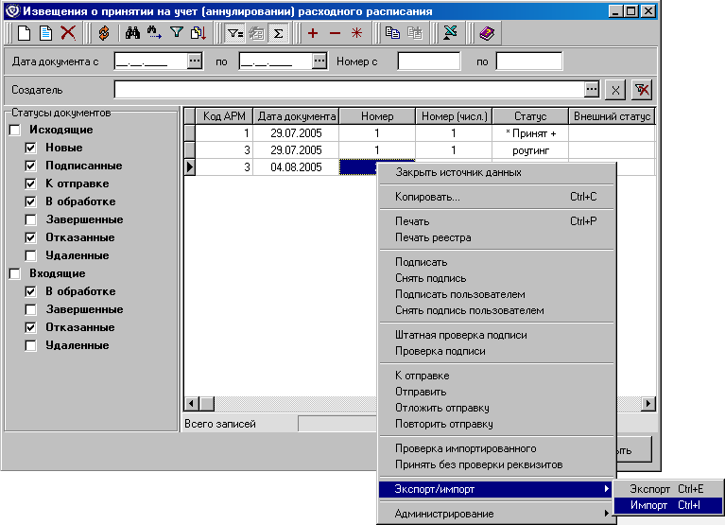
87. Контекстное меню выбора импорта
При этом открывается экранная форма выбора шаблона импорта (см. рисунок 88). Если необходимо, при помощи кнопки на панели инструментов можно отредактировать настройки шаблона импорта. Описание настроек приведено в главе 9.
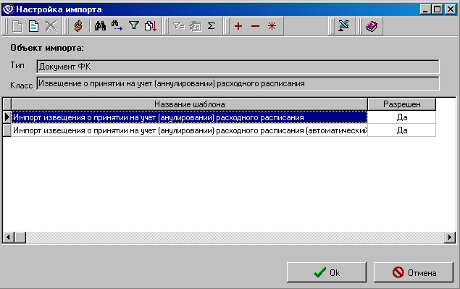
88. Настройка импорта
В данной форме необходимо выбрать нужный шаблон импорта и нажать кнопку «ОК». Откроется окно выбора директории импорта файлов (см. рисунок 89). По умолчанию будет указана директория, прописанная в настройках импорта (см. главу 9).
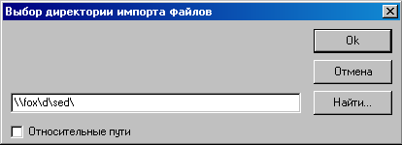
89. Окно выбора директории импорта
Для загрузки файла из указанной директории нажмите кнопку «ОК». Система выдаст результат импорта в информационном окне (см. рисунок 90).
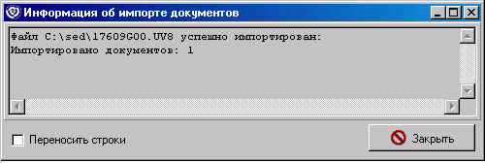
90. Информация об импорте документа

Экспорт документов
Экспорт документов из СЭД осуществляется в экранной форме списка документов при помощи команды контекстного меню «Экспорт/импорт – Экспорт» (см. рисунок 91).
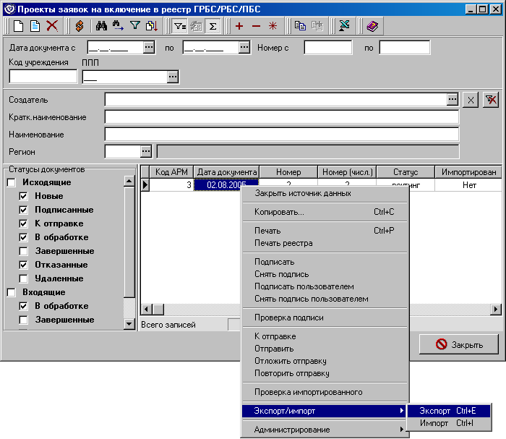
91. Контекстное меню выбора экспорта
При этом открывается экранная форма выбора шаблона экспорта (см. рисунок 92). Если необходимо, при помощи кнопки на панели инструментов можно отредактировать настройки шаблона экспорта. Описание настроек приведено в главе 9.
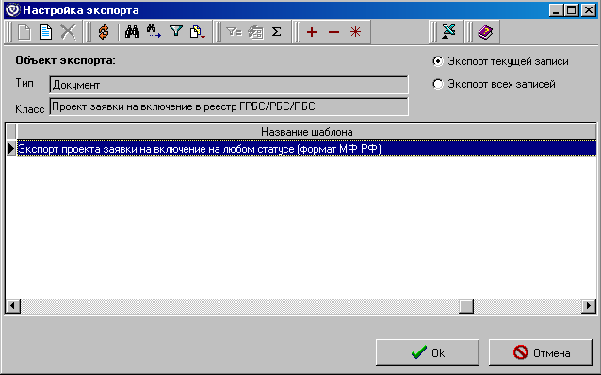
92. Настройка экспорта
В данной форме необходимо выбрать нужный шаблон экспорта и нажать кнопку «ОК». Откроется окно выбора директории экспорта файлов (см. рисунок 93). По умолчанию будет указана директория, прописанная в настройках экспорта (см. главу 9).
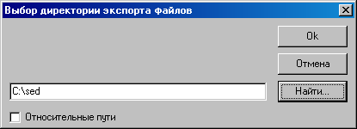
93. Окно выбора директории экспорта
Для загрузки файла из указанной директории нажмите кнопку «ОК». Система выдаст результат импорта в информационном окне (см. рисунок 94).
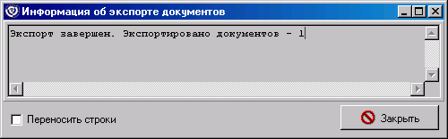
94. Информация об экспорте документа

Приём квитков в СЭД
Для отслеживания результатов принятия и обработки электронных документов из СЭД в ЦКС реализована функция приема и передачи квитков. Обмен квитками между ЦКС и СЭД производится только на уровне органов ФК.
Существуют следующие типы квитков, передаваемых из ЦКС в СЭД:
- «Квитки ЦКС» – используются для квитования действующих старых документов: «Сведения о ГК», «Сведения об исполнении ГК», «Выписка из субсчета», «Рейс ЕКС», а также нового документа «Платежное поручение (8н)», загружаемых в ЦКС из СЭД. Квитки ЦКС передают информацию о загрузке и обработке документов. Квитки ЦКС доставляются только на уровне органов ФК. Подробнее о формировании квитков ЦКС см. пункт 6.1.1, об обработке квитков в СЭД см. пункт 6.2.2.
- «Квитки внешней системы» (новые) – предназначены для квитования новых документов БК 2009, загружаемых в ЦКС из СЭД. Квитки внешней системы(новые) передают информацию о загрузке и обработке новых документов в ЦКС. Подробнее о формировании квитков внешней системы см. пункт 6.1.2 и их обработке в СЭД см. пункт 6.2.3.
- «Квитанции о приеме заявок» – предназначены для квитовки документов «Заявка на средства для подкрепления счета», загружаемых в ЦКС из СЭД. Квитанции о приеме заявок передают информацию о загрузке или не загрузке указанных документов в ЦКС. Квитанции о приеме заявок доставляются только на АРМ СЭД ЦАФК. Подробнее о формировании квитанций см. пункт 6.1.3, об обработке квитанций в СЭД см. пункт 6.2.4.

Формирование квитков в системе ЦКС
Документ «Квиток ЦКС» формируется автоматически при запуске функции «Приём» и служит для отображения статуса документа в системе. Квиток формируется по итогам загрузки документа содержащегося в файле приема и формируется только на документы, принимаемые из СЭД. Информация о сформированных квитках (количество сформированных квитков и их статус) отображается в окне системного журнала (см. рисунок 95) по окончанию загрузки документов.
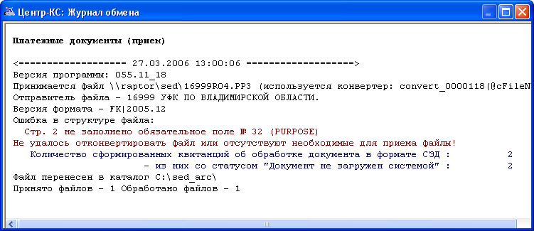
95. Информация об экспорте документа
Квитки формируются на выгрузку из ЦКС в формате текстового файла, в связи с этим визуальной формы просмотра квитков в системе не предусмотрено.

Квитки ЦКС
Квитки могут иметь различные статусы, определяемые системой Центр-КС, в зависимости от результатов принятия и обработки документа:
Причина отказа (статусы: «не загружен», «отказан») отображается в поле примечание (KVZ.COMM).
Номер версии выгружаемых квитков устанавливается пользователем в настройке «Версия выгрузки квитков» (см. главу 10). Настройка содержит в себе заголовок в соответствии, с которым будет формироваться «Квиток».
Квитки помещаются в директорию выгрузки на сервере, на котором располагается база Системы «Центр-КС». Путь к данной директории задается настройкой «Путь к директории выгрузки (на сервере)» (см. главу 10).

Квитки о загрузке/не загрузке
При приёме документов из СЭД в Центр-КС формируется квиток, отображающий результат загрузки в систему. При приёме документа производится контроль на повторный приём документа, анализируется структура имени файла, производится контроль на правильность заполнения структуры файла. При этом автоматически формируется «Квиток о загрузке/не загрузке» документа в систему.
Квиток о загрузке – формируется при корректной загрузке в систему документа (т.е. все поля документа заполнены в соответствии с требованиями к форматам файла загрузки и контроль на проверку пройден успешно) – статус «Загружен», в противном случае формируется квиток в статусе «Не загружен».
Квиток о загрузке/не загрузке формируется для следующих документов:
- «Сведения о ГК»,
- «Сведения об исполнении ГК»,
- «Выписка из субсчета»,
- «Рейс ЕКС»,
- «Платежное поручение (8н)».

Квитки об обработке/отказе
После загрузки документа в систему Центр-КС он запускается в обработку. При обработке документа производится контроль сумм. Если контроль не пройден, формируется квиток об «отказе». Если контроль пройден, формируется квиток об обработке. Сформированный «Квиток» помещается в каталог, указанный пользователем, откуда СЭД забирает его.
Квиток об обработке документа – формируется после прохождения документом всех контролей на суммы (т.е. документ принимается к обработке на счёте, проставляется дата проводки) – статус «Обработан», в противном случае формируется квиток со статусом «Отказан».
Квиток об обработке/отказе формируется на документы:
- «Сведения о ГК»,
- «Сведения об исполнении ГК»,
- «Выписка из субсчета»,
- «Рейс ЕКС»,
- «Платежное поручение (8н)».

Квитки о прохождении/не прохождении проверки
Квиток о прохождении/не прохождении проверки формируется при корректной проверке содержания документов. При этом если документ прошел проверку успешно, проставляется дата проводки документа и формируется квиток, инициирующий смену статуса документа в СЭД на «Принят на учет». В противном случае формируется квиток, инициирующий смену статуса на «Отказан».

Квиток «принят частично»
При приёме пакета платежных поручений осуществляется контроль на предмет корректности заполнения каждого документа, указания всех необходимых реквизитов и достаточность средств на лицевом счете ФО (уполномоченного органа).
Квиток «принят частично» формируется в случае, если контроль корректности проходят не все платежные поручения, входящие в пакет.
Квиток «принят частично» формируется для документа «Пакет платежных поручений».

Квиток «принят банком»
После обработки в Центр-КС платежные документы проходят подтверждение на основании промежуточных выписок. При этом происходит квитовка платежных поручений и изменение сальдо на лицевых счетах клиентов по результатам операций зачисления/списания. При квитовке промежуточной выписки меняется аналитический признак платежных поручений.
Квиток «принят банком» формируется при корректном исполнении банком платежных поручений.

Квитки об обработке/загрузке и изменении документа «Сведения о государственном (муниципальном) контракте»
Квиток «обработан» формируется при переходе документа «Сведения о государственном (муниципальном) контракте» на статус «Исполнен», либо «Расторгнут».
Квиток «зарегистрирован» формируется автоматически при приеме изменений к документу «Сведения о государственном (муниципальном) контракте».
Квиток «изменен» формируется автоматически на документ «Сведения о государственном (муниципальном) контракте» при приеме последующих изменений указанных в документе «Сведения о государственном (муниципальном) контракте» (изменения).
Квиток «обработан», «зарегистрирован», «изменен» формируется для документа «Сведения о государственном (муниципальном) контракте».

Ручное формирование квитков в ЦКС
В Системе ЦКС предусмотрена возможность формирования квитка в ручном режиме при помощи инструмента . Ручное формирование используется при возникновении внештатной ситуации после выгрузки квитка (утеря, сбой при приеме и т.д.), а также в предусмотренных случаях, когда система не формирует квиток автоматически. Данный инструмент находится на панели инструментов экранной формы списка документов. Путь к директории выгрузки квитков задается настройкой «Путь к директории выгрузки (на сервере)» (см. главу 10).

Квитки внешней системы (новые)

Квитанция о приеме заявки
«Квитанция о приеме заявки» формируется в системе на уровне Органов Федерального Казначейства и предназначена для передачи информации о результатах занесения в БД ЦКС принятой от СЭД «Заявки на подкрепление средств».
Квитанция о приеме заявки формируется автоматически в форме «Квитанция о приеме заявки», вызываемой при выборе режима «Документы – Подкрепление счета (Приказ № 44) – Квитанция о приеме заявки».
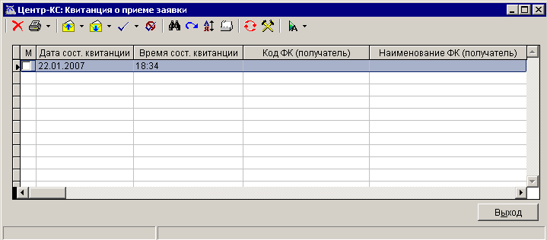
96. Форма «Квитанция о приеме заявки»
Квитанция содержит собственные параметры, а также параметры документа, на который она сформирована (получатель, дата и время формирования, тип квитанции и т.д.). После формирования «Квитанция о приеме заявки» передается в СЭД.
Отправка Квитанции осуществляется по кнопке «Передача» () в следующих режимах:
- Режим «Документы – Подкрепление счета (Приказ № 44) – Квитанция о приеме заявки» в форме «Квитанция о приеме заявки»;
- Режим «Электронный обмен документами – Подкрепление счета – Квитанция о приеме заявки (передача)».
При этом открывается форма «Квитанции о приеме заявки (передача)».
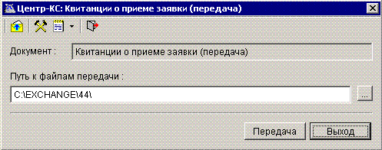
97. Окно передачи «Квитанции о приеме заявки»
Просмотр Квитанции осуществляется по кнопке «Печать» () на панели инструментов формы «Квитанция о приеме заявки».
Размещение директории выгрузки квитанций для СЭД указывается в настройках «Настройки – Настройки – Настройки – Загрузка/выгрузка – Взаимодействие с СЭД» (см. главу 10).

Загрузка внешних квитков в СЭД
Квитки о результатах принятия и обработки документов системой Центр-КС загружаются в систему СЭД из директории загрузки на сервере и инициируют смену статусов квитуемых документов в СЭД. Загрузка квитков может осуществляться вручную или при помощи включенной автопроцедуры для каждого типа квитка. Путь к директории загрузки квитков и другие настройки указываются в настройках шаблона импорта квитков.
После обработки принятых в СЭД квитков документ, на который прислан квиток, изменит статус. При этом внутренний (измененный в результате обработки квитка) статус документа будет отображаться в списке документов в поле «Статус», а статус документа в ЦКС – в поле «Внешний статус».

Шаблоны импорта квитков
В системе СЭД для загрузки квитков используются следующие шаблоны:
- Ручной импорт квитков ЦКС;
- Автоматический импорт квитков ЦКС;
- Ручной импорт квитков внешней системы (новый);
- Автоматический импорт квитков внешней системы (новый);
- Ручной импорт квитанций о приеме заявок;
- Автоматический импорт квитанций о приеме заявок.
Для корректной загрузки квитков необходимо в настройках данных шаблонов импорта прописать директорию, из которой система будет загружать квитки.

Квитки ЦКС в СЭД
Квитки ЦКС (см. пункт 6.1.1) сообщают о результатах принятия и обработки оставшихся в обороте старых документов системой Центр-КС и загружаются в систему СЭД в форму «Квитки ЦКС». Загрузка может осуществляться вручную или при помощи включенной автопроцедуры.

Обработка квитков
Квитки, загруженные в СЭД, доступны для просмотра и обработки в форме «Квитки ЦКС», вызываемой через пункт меню «Сервис – Взаимодействие с ТОФК – Квитки ЦКС».
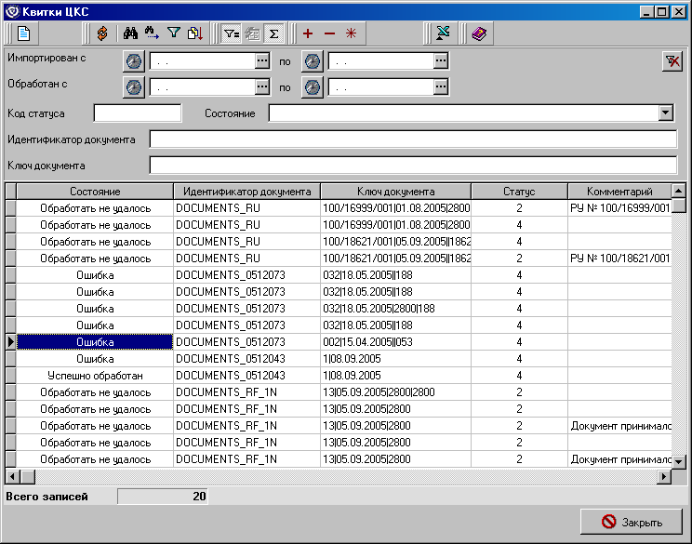
98. Окно «Квитки ЦКС»
В данной форме содержится список всех загруженных из ЦКС квитков, а также результат их обработки системой СЭД (см. пункт 6.2.2.2).
Полученные от Центр-КС квитки в СЭД имеют внутренний статус – состояние обработки. Статус квитка отображается в поле «Состояние».
Квитки в СЭД могут иметь следующие состояния:
- «Импортирован» – начальный статус квитка, принятого СЭД.
- «Успешно обработан» – система СЭД нашла документ, к которому прислан квиток, обработала квиток и инициировала смену статуса документа.
- «Обработать не удалось» – система СЭД нашла документ, к которому прислан квиток, но не осуществилась квитовка документа.
- «Ошибка» – система СЭД не обнаружила документ, по которому производится квитовка, либо документ не может с имеющегося статуса принять статус, инициируемый квитком.
В поле «Статус» отображается номер внешнего статуса квитка, присвоенного системой Центр-КС.
В поле «Комментарий» отображается причина неудачной обработки документа.
Для просмотра квитка нажимается кнопка на панели инструментов. При этом открывается форма «Квиток ЦКС».
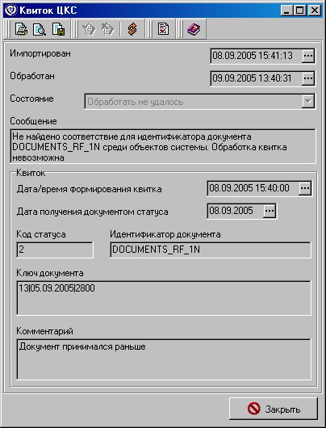
99. Окно «Квиток ЦКС»
В поле «Сообщение» указано системное сообщение о результатах обработки квитка.

Квитовка документов
Квитки, принимаемые СЭД, инициируют смену статуса документа, для которого предназначен квиток. Импорт квитка производится вручную командой контекстного меню «Экспорт/Импорт – Импорт» в форме «Квитки ЦКС» или автоматически при помощи включенной автопроцедуры «{Квитки ЦКС} 005-Импорт». В случае успешного импорта квитка в СЭД ему присваивается статус «Импортирован».
Квитовка документа происходит в результате запуска процедуры обработки. Квиток может запускаться в обработку вручную командой контекстного меню «Обработать» в форме «Квитки ЦКС» или автоматически при помощи включенной автопроцедуры «{Квитки ЦКС} 010-Обработка». После запуска обработки система СЭД обращается к документу, к которому выслан квиток, и инициирует смену статуса документа (см. таблицу 4).

4. Статусы квитуемых документов в СЭД
Статус | Описание | Статус документа в СЭД
1 | Документ загружен внешней системой | Принят ФК
2 | Документ не загружен во внешнюю систему | Не принят ФК
3 | Документ обработан во внешней системе | Исполнен (для документа «Реестр на финансирование» Принят на учет)
4 | Документ отказан во внешней системе | Отказан
5 | Документ прошел проверку во внешней системе | Принят на учет
6 | Документ не прошел проверку во внешней системе | Отказан
7 | Документ принят частично, не все платежные документы пакета прошли контроль | Принят частично
8 | Документ принят банком | Принят банком
9 | Документ обработан во внешней системе.  Квиток формируется при переходе документа «Сведения о государственном (муниципальном) контракте» на статус «Расторгнут» | Расторгнут
10 | Документ был зарегистрирован во внешней системе.  Квиток формируется при приеме изменений к документу «Сведения о государственном (муниципальном) контракте» | Зарегистрирован
11 | Документ был изменен во внешней системе.  Квиток формируется на документ «Сведения о государственном (муниципальном) контракте» при приеме последующих изменений «Сведения о государственном (муниципальном) контракте (изменения)» | Изменен
- Квиток о загрузке/не загрузке несет в себе информацию о том, принят данный документ системой Центр-КС или отказан. Статус документа меняется с «Экспортирован» на «Принят ФК» в случае подтверждения документа и на «Не принят ФК» в случае отказа документа.
- Квиток об обработке/не обработке несет в себе информацию о том, что документ обработан системой Центр-КС, либо не обработан по причине некорректного содержания документа. Статус документа меняется с «Принят ФК» на «Исполнен» в случае подтверждения документа и на «Отказан» в случае отказа документа. Статус «Исполнен» является конечным для документов.
- Квиток о прохождении/не прохождении проверки несет в себе информацию о том, что документ принят на учет системой Центр-КС, либо не принят на учет после проверки содержания документа. Статус документа меняется с «Принят ФК» на «Принят на учет» в случае подтверждения документа и на «Отказан» в случае отказа документа.
- Квиток «принят частично» формируется только на пакет платежных поручений, в случае, когда не все платежные поручения пакета прошли контроль в системе Центр-КС. Статус пакета платежных поручений меняется с «Принят ФК» на «Принят частично».
- Квиток «принят банком» формируется только на платежное поручение и несет в себе информацию о том, что платежное поручение отправлено в банк на обработку. Статус платежного поручения меняется с «Принят ФК» на «Принят банком».
- Квиток «зарегистрирован» формируется только для документов госконтракта и несет информацию о том, что изменения к документу приняты системой Центр-КС. Статус документа меняется с «Принят ФК» на «Зарегистрирован».
- Квиток «изменен» формируется только для документов госконтракта и несет информацию о том, что изменения к принятым ранее документам приняты системой Центр-КС. Статус документа меняется с «Зарегистрирован» на «Изменен».
- Квиток «обработан» для документов госконтракта несет в себе информацию о том, что обработка документа в системе Центр-КС завершена. Статус документа меняется с «Зарегистрирован/изменен» на «Исполнен», если госконтракт исполнен, либо с «Зарегистрирован/изменен» на «Расторгнут». Статусы «Исполнен» или «Расторгнут» являются конечными для документа.
На рисунке 100 представлена схема передачи документа из СЭД в ЦКС и результат квитования документа в СЭД на примере квитка о загрузке.
100. Пример обработки документа с квитком о загрузке/не загрузке
На данной схеме жирными линиями указаны действия в системе, пунктирными линиями – смена статусов документов. Цифрами обозначены следующие этапы обработки:
1 – Документ отправлен на выгрузку из СЭД (вручную или при помощи автопроцедуры). Статус документа изменяется на «Экспортирован».
2 – Документ сформирован в виде текстового файла, находится в директории экспорта и ждет загрузки в ЦКС.
3 – Документ принимается в ЦКС автоматически или вручную.
4 – Структура документа проверена системой ЦКС – загружен или не загружен.
5 – Сформирован и выгружен квиток о загрузке/не загрузке документа.
6 – Квиток находится в директории экспорта и ждет загрузки в СЭД.
7 – Квиток импортируется вручную или автоматически из директории и загружается в СЭД в форму «Квитки ЦКС».
8 – Квиток запущен в обработку в форме «Квитки ЦКС» командой «Обработать» или автоматически при помощи автопроцедуры
9 – Квиток инициировал смену статуса документа с «Экспортирован» на «Принят ФК+» или «Не принят ФК+».
Настройка автопроцедур квитков ЦКС производится точно так же, как и импорта/экспорта, подробное описание см. в пункте 9.2.

Квитки внешней системы (новые) в СЭД
Документ «Квиток внешней системы (новый)» предназначен для доведения до отправителя документа (справочника) информации о результатах его обработки во внешней системе. Каждый квиток соответствует только одному документу (справочнику). Квиток формируется получателем документа (справочника) во внешней системе при загрузке файла из ППО «СЭД» и при обработке загруженного документа (справочника), или в ППО «СЭД» при загрузке файла из внешней системы. Файл с квитками формируется только по одному типу документов.
Документ «Квиток внешней системы (новый)» выгружается из ЦКС и импортируется на АРМ СЭД. Информация о квитке затем передается на АРМ отправителя документа с помощью внутренних квитков СЭД.

Обработка квитка
Квитки внешней системы, загруженные в СЭД, доступны для просмотра и обработки в форме «Квитки внешней системы (новые)», вызываемой через пункт меню «Системные – Внешнее квитование – Квитки внешней системы».
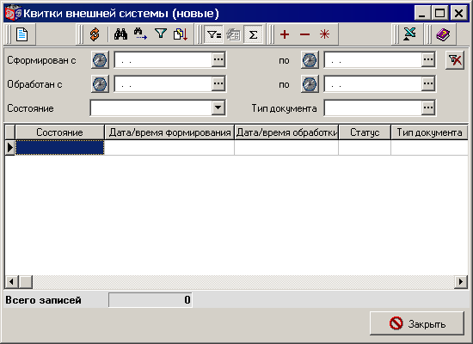
101. Окно «Квитки внешней системы (новые)»
Квитки внешней системы доставляются на АРМ СЭД отправителя и являются подтверждением загрузки/обработки документов (справочников) внешней системой.
Полученные квитки внешней системы в СЭД имеют внутренний статус – состояние обработки. Статус квитка отображается в поле «Состояние».
Квитки внешней системы в СЭД могут иметь следующие состояния:
- «К обработке» – квиток загружен в ППО «СЭД», отображается в скроллере «Квитки внешней системы (новые)».
- «Обработан» – документ, указанный в квитке, успешно сквитован.
- «Ошибка обработки» – документ, указанный в квитке не может быть сквитован.
Для просмотра квитка нажимается кнопка на панели инструментов. При этом открывается форма «Квиток внешней системы (новый)».
- «Сформирован» – дата и время формирования квитка.
- «Обработан» – дата присвоения статуса документу.
- «Тип документа» – маркеры типов документов (справочников) приведены в таблице 2 документов «Требования к форматам текстовых файлов, используемых при информационном взаимодействии между органами Федерального казначейства и участниками бюджетного процесса» и «Требования к форматам текстовых файлов, используемых при информационном взаимодействии в системе Федерального казначейства».
- «Код системы» – код системы, в которой сформирован квиток. Возможные значения:
- К – ППО «Центр-КС»;
- С – АС ЦАФК;
- E – OEBS;
- S – СУФД;
- D – ППО «СЭД».
- «Состояние» – состояние обработки квитка
- Группа полей «Отправитель»:
- «ТОФК» – код и полное наименование ОрФК. Заполняется в соответствии с централизованным справочником «Органы Федерального казначейства» при указании ОрФК отправителем квитка.
- «УБП» – код и полное наименование УБП. При значении уровня бюджета 1 – федеральный бюджет заполняется в соответствии с РУБП. При остальных значения уровня бюджета заполняется в соответствие с ПУБП. Заполняется при указании УБП отправителем квитка.
- «Уровень бюджета» – заполняется при указании УБП отправителем квитка. Может принимать следующие значения:
- 1 – федеральный бюджет,
- 2 – бюджет субъекта Российской Федерации,
- 3 – местный бюджет,
- 4 – бюджет Государственного внебюджетного фонда,
- 5 – бюджет территориального государственного внебюджетного фонда.
- Группа полей «Получатель»:
- «ТОФК» – код и полное наименование ОрФК. Заполняется в соответствии с централизованным справочником «Органы Федерального казначейства» при указании ОрФК получателем квитка.
- «УБП» – код и полное наименование УБП. При значении уровня бюджета 1 – федеральный бюджет заполняется в соответствии с РУБП. При остальных значения уровня бюджета заполняется в соответствие с ПУБП. Заполняется при указании УБП получателем квитка.
- «Уровень бюджета» – заполняется при указании УБП получателем квитка. Может принимать следующие значения:
- 1 – федеральный бюджет,
- 2 – бюджет субъекта Российской Федерации,
- 3 – местный бюджет,
- 4 – бюджет Государственного внебюджетного фонда,
- 5 – бюджет территориального государственного внебюджетного фонда.
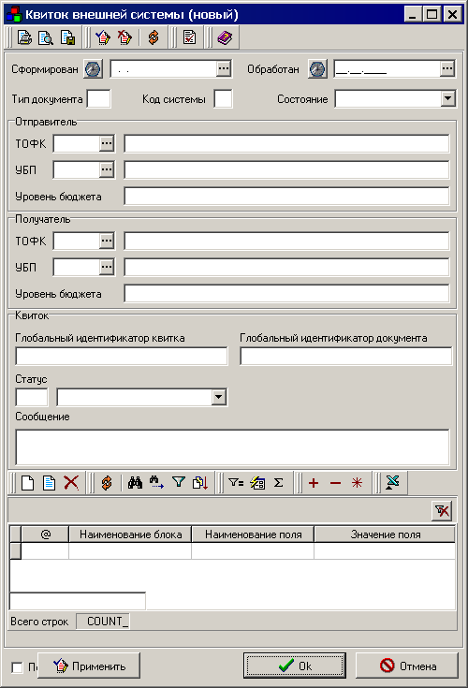
102. Окно «Квиток внешней системы»
- Группа полей «Квиток»:
- «Глобальный идентификатор квитка» – уникальный идентификатор, формируемый системой-получателем (обработчиком) документа (справочника).
- «Глобальный идентификатор документа» – уникальный идентификатор исходного (квитуемого) документа (справочника), сформированный системой-отправителем документа (справочника).
- «Статус» – статус обработки документа (справочника). Значения статуса приведены в таблице 5.
- «Сообщение» – системное сообщение о результатах обработки квитка.
- Таблица «Реквизиты полей документа (справочника)»:
- «Наименование блока» – наименование блока полей документа (справочника).
- «Наименование поля» – наименование поля документа (справочника).
- «Значение поля» – значение поля документа (справочника).
- «Всего строк» – итоговое количество строк в таблице.

Квитовка документов внешним квитком
Квитки внешней системы, принимаемые СЭД, инициируют смену статуса документа, для которого предназначен квиток (см. таблицу 6). Импорт внешнего квитка производится вручную командой контекстного меню «Экспорт/Импорт – Импорт» в форме «Квитки внешней системы (новые)» или автоматически при помощи включенной автопроцедуры «{Квитки внешней системы (новые)} 005-Импорт». В случае успешного импорта квитка в СЭД ему присваивается статус «Импортирован».
Квитовка документа происходит в результате запуска процедуры обработки. Квиток может запускаться в обработку вручную командой контекстного меню «Обработать» в форме «Квитки внешней системы (новые)» или автоматически при помощи включенной автопроцедуры «{Квитки внешней системы (новые)} 010-Обработка». После запуска обработки система СЭД находит документ, по которому выслан квиток, и инициирует смену статуса документа (см. таблицы 5, 6).

5. Перечень статусов документов в результате внешнего квитования
Статус | Описание | Статус в ППО «СЭД»
 | Документ загружен и прошел проверку в учетной системе ФК. | Принят ФК
 | Документ не загружен в учетную систему ФК или документ загружен, но не прошел проверку в учетной системе ФК. | Не принят ФК
 | Документ исполнен в учетной системе ФК или Банком. | Исполнен
 | Документ отказан в учетной системе ФК. | Отказан
 | Документ прошел проверку в учетной системе ФК. | Прошел проверку
 | Документ не прошел проверку в учетной системе ФК. | Не прошел проверку
 | Документ принят частично в учетной системе ФК: не все платежные документы пакета прошли контроль. | Принят частично
 | Документ отправлен в банк. | Отправлен в банк
 | Документ расторгнут в учетной системе ФК.  Квиток формируется автоматически в учетной системе ФК при переходе документа «Сведения о государственном (муниципальном) контракте, заключенном государственным (муниципальным) заказчиком» на статус «Расторгнут». | Расторгнут
- 1 | Документ зарегистрирован в учетной системе ФК.  Квиток формируется автоматически в учетной системе ФК при приеме изменений к документу «Сведения о государственном (муниципальном) контракте, заключенном государственным (муниципальным) заказчиком». | Зарегистрирован
- 1 | Документ изменен в учетной системе ФК.  Квиток формируется автоматически на документ «Сведения о государственном (муниципальном) контракте, заключенном государственным (муниципальным) заказчиком»/«Сведения о государственном (муниципальном) контракте, заключенном государственным (муниципальным) заказчиком» (изменения) в учетной системе ФК при приеме последующих изменений, указанных в документе «Сведения о государственном (муниципальном) контракте, заключенном государственным (муниципальным) заказчиком» (изменения). | Изменен
- 1 | Документ отозван в учетной системе ФК. | Отозван
- 1 | Документ аннулирован в учетной системе ФК. | Аннулирован
- 1 | Получен отказ банка по исполнению документа. | Отказан банком
- 1 | Документ частично исполнен в учетной системе ФК. | Исполнен частично

6. Статусы квитуемых документов
№ | Квитуемый документ | Возможные статусы (таблица 5)
 | Расходное расписание, Реестр расходных расписаний | 1, 2, 3, 4, 5, 13
 | Разрешение | 1, 2
 | Платежное поручение (ФО), Пакет платежных поручений | 1, 2, 7
 | Реестр перечисленных поступлений | 1, 2
 | Реестр платежей, поступивших минуя счет № 40101 | 1, 2
 | Платежи, поступившие минуя счет № 40101 | 1, 2
 | Сведения о смете | 1, 2, 4
 | Заявка на кассовый расход | 1, 2, 3, 4, 8, 13, 14
 | Извещение об изменении лицевого счета | 2, 3, 4
 | Заявка на получение наличных денег | 1, 2, 3, 4, 13
 | Запрос на аннулирование заявки (консолидированной заявки) | 1, 2, 3, 4
 | Протокол обработки платежей, поступивших минуя счет № 40101 | 1, 2
 | Уведомление об уточнении (зачете) | 1, 2
 | Уведомление об уточнении вида и принадлежности платежа | 1, 2, 3, 4, 15
 | Уведомление о поступлениях в иностранной валюте | 1, 2
 | Заявка на возврат | 1, 2, 3, 4
Конечный статус обработки документа сообщается отправителю документа – клиенту СЭД.
Настройка автопроцедур квитков внешней системы производится точно так же, как и импорта/экспорта, подробное описание см. в пункте 9.2.

Квитанции о приеме заявок в СЭД
Документ «Квитанция о приеме заявок» формируется в ЦКС (см. пункт 6.1.3 Квитанция о приеме заявки) и предназначен для доведения информации до ТОФК о приеме в ЦАФК документа «Заявка на средства для подкрепления счета».
Документ «Квитанция о приеме заявок» импортируется из АС ЦАФК на сервер СЭД ЦАФК. Информация о квитанции передается на АРМ отправителя заявки с помощью внутренних квитков СЭД. На основании информации, переданной через внутренний квиток СЭД, на АРМ отправителя заявки должен сформироваться документ «Квитанция о приеме заявки» в соответствии с установленным форматом.

Обработка квитанции
Квитанции, загруженные в СЭД, доступны для просмотра и обработки в форме «Квитанции о приеме заявок», вызываемой через пункт меню «Сервис – Взаимодействие с ТОФК – Квитанции о приеме заявок».
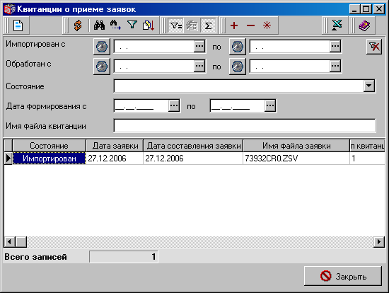
103. Окно «Квитанции о приеме заявок»
В данной форме содержится список всех загруженных из АС квитанций о приеме заявок, а также результат их обработки системой СЭД (см. пункт 6.2.4.2.
Полученные квитанции в СЭД имеют внутренний статус – состояние обработки. Статус квитка отображается в поле «Состояние».
Квитанции о приеме заявок в СЭД могут иметь следующие состояния:
- «Импортирован» – начальный статус квитанции, принятой СЭД.
- «Успешно обработан» – система СЭД нашла документ, к которому прислана квитанция, обработала квитанцию и инициировала смену статуса документа «Заявка на средства для подкрепления счета».
- «Обработать не удалось» – система СЭД нашла документ, к которому прислана квитанция, но не осуществилась квитовка документа «Заявка на средства для подкрепления счета».
- «Ошибка» – система СЭД не обнаружила документ «Заявка на средства для подкрепления счета», по которому производится квитовка, либо документ не может с имеющегося статуса принять статус, инициируемый квитанцией.
В поле «Тип квитанции» отображается номер статуса квитка, присвоенного внешней системой:
- 1 – заявка успешно занесена в БД АС ЦАФК;
- 2 – заявка не занесена в БД АС ЦАФК, причина отказа описана в поле «Примечание»;
- 9 – заявка не занесена в БД АС ЦАФК, файл не является заявкой.
В поле «Примечание» отображается причина неудачной обработки документа.
Для просмотра квитка нажимается кнопка на панели инструментов. При этом открывается форма «Квитанция о приеме заявок».
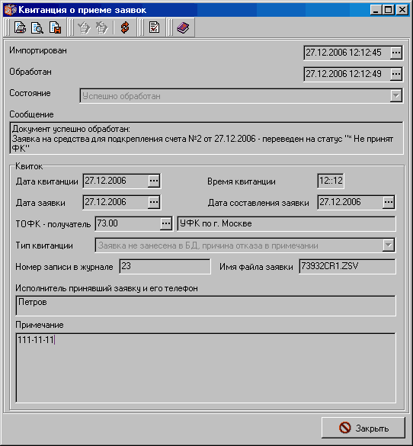
104. Окно «Квитанция о приеме заявок»
В поле «Сообщение» указано системное сообщение о результатах обработки квитка.

Квитовка документа «Заявка на средства для подкрепления счета»
Квитанции, принимаемые СЭД, инициируют смену статуса документа «Заявка на средства для подкрепления счета». Файл с квитанцией первоначально импортируется на сервер СЭД. ЦАФК. Импорт квитанции производится вручную командой контекстного меню «Экспорт/Импорт – Импорт» в форме «Квитанции о приеме заявок» или автоматически при помощи включенной автопроцедуры «{Квитанции о приеме заявок} 005-Импорт». В случае успешного импорта квитанции в СЭД ей присваивается статус «Импортирован».
Квитовка документа происходит в результате запуска процедуры обработки. Квиток может запускаться в обработку вручную командой контекстного меню «Обработать» в форме «Квитанции о приеме заявок» или автоматически при помощи включенной автопроцедуры «{Квитанции о приеме заявок} 010-Обработка». После запуска обработки система СЭД обращается к документу, к которому выслан квиток, и инициирует смену статуса документа:
- Квитанция с типом «1» несет в себе информацию о том, что данный документ принят внешней системой и занесен в БД АС ЦАФК. В случае успешной обработки документа во внешней системе, на который сформировалась квитанция, она будет иметь статус «Успешно обработан». При этом у документа «Заявка на средства для подкрепления счета», на который сформировалась квитанция, должен поменяться статус «Экспортирован» на статус «Принят ФК».
- Квитанция с типом «2» несет в себе информацию о том, что данный документ отказан внешней системой и не занесен в БД АС ЦАФК. В случае отказа принять в обработку документ, на который сформировалась квитанция, она будет иметь статус «Успешно обработан». При этом у документа «Заявка на средства для подкрепления счета», на который сформировалась квитанция, должен поменяться текущий статус на статус «Не принят ФК», с указанием причин отказа в поле «Примечание».
- Квитанция с типом «9» несет в себе информацию о том, что данный документ не является заявкой и не занесен в БД АС ЦАФК. Квитанция при этом будет иметь статус «Успешно обработан». При этом у документа «Заявка на средства для подкрепления счета», на который сформировалась квитанция, должен поменяться текущий статус на статус «Не принят ФК».
Конечный статус обработки документа «Заявка на средства для подкрепления счета» сообщается отправителю документа – клиенту УФК.
Настройка автопроцедур квитков внешней системы производится точно так же, как и импорта/экспорта, подробное описание см. в пункте 9.2.

Формирование внешних квитков в СЭД
Для настройки межконтурного квитования в СЭД, экспортирующем документы и получающем квитки, например, УФК-клиент, необходимо настроить дополнительный каталог импорта квитков ОФК/УФК клиентов. Для этого выбрать пункт меню: «Системные - Внешнее квитование - Квитки внешней системы». В шаблоне «АВТО. импорт квитков внешней системы (новый)» в параметре «Директория с импортируемыми файлами» через точку с запятой перечислить каталоги, из которых будут импортироваться квитки, например,
C:\CKS\;C:\UFK-server\SUBSYS\ExpImp\EXP\KW\, где
C:\CKS\ – каталог импорта квитков из ЦКС, а
C:\UFK-server\SUBSYS\ExpImp\EXP\KW\ – каталог, в который УФК-сервер выгружает квитки.
Настроить путь экспорта квитков можно через меню: «Справочники – Системные – Настройки экспорта – Шаблон экспорта».
Формирование внешних квитков в СЭД, импортирующем документы и выгружающем квитки, например, УФК-сервер, осуществляется путем выбора команды «Сформировать внешний квиток» из контекстного меню формы списка документов (см. рисунок 105).
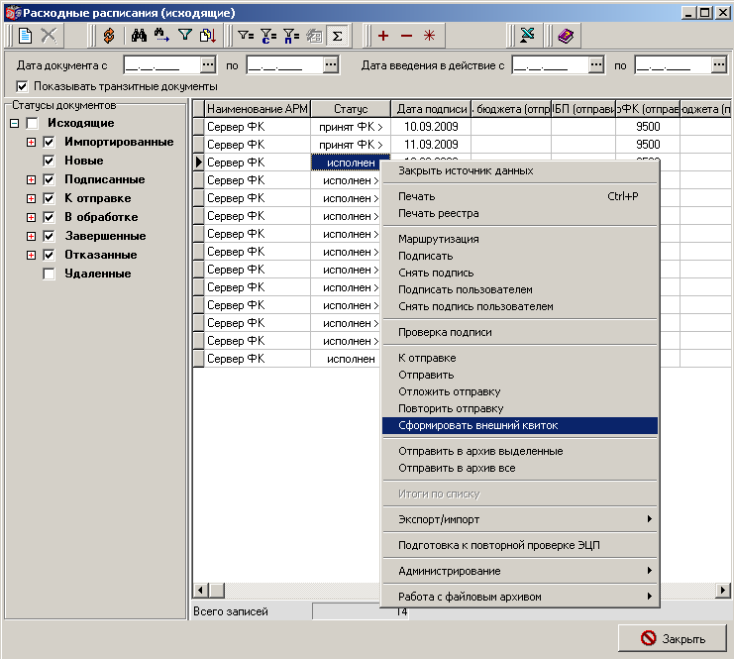
105. Формирование внешнего квитка в СЭД

Экспорт справочников из СЭД во внешние системы
Экспорт справочников из ППО «СЭД» во внешние системы (в том числе «Центр-КС») осуществляется с использованием штатных процедур экспорта ППО «СЭД». Справочники выгружаются в виде текстовых файлов установленного формата в директории обмена с внешними системами, путь к которым прописан в соответствующих шаблонах экспорта.
Типовой алгоритм передачи справочника включает следующие пункты:
- Настройка экспорта справочника в ППО «СЭД».
- Выгрузка справочника или его части из ППО «СЭД» в указанную в настройках директорию при помощи команды экспорта.
- Загрузка файла справочника во внешнюю систему.
- Обновление справочника на основании полученных данных.

Экспорт Сводного реестра УБП
Рассмотрим подробней алгоритм передачи справочника на примере Сводного реестра участников бюджетного процесса («Сводный реестр УБП»/РУБП).
Справочник уровня Федерального бюджета централизовано ведется в ЦАФК на АРМ Сервер-ЦАФК СЭД с последующей репликацией на другие АРМ СЭД.
Справочник уровня субъекта или местного бюджета («Перечень УБП»/ПУБП) ведется централизовано в УФК (отдельный справочник в каждом субъекте РФ) на АРМ Сервер-УФК с последующей репликацией на другие уровни СЭД (кроме ЦАФК). Справочник как местного/регионального, так и Федерального уровня выгружается для внешних систем из СЭД с помощью стандартной процедуры экспорта в виде текстового файла установленного формата (согласно ТФФ).

Настройка экспорта справочника «Сводный реестр УБП» во внешние системы
Настройка экспорта справочника «Сводный реестр УБП» производится в пункте меню «Справочники – Системные – Настройки экспорта – Шаблоны экспорта».
Откроется форма «Шаблоны экспорта», содержащая все шаблоны экспортируемых из СЭД документов и справочников. Можно отобрать все шаблоны экспорта Сводного реестра УБП по названию шаблона (см. рисунок 106).
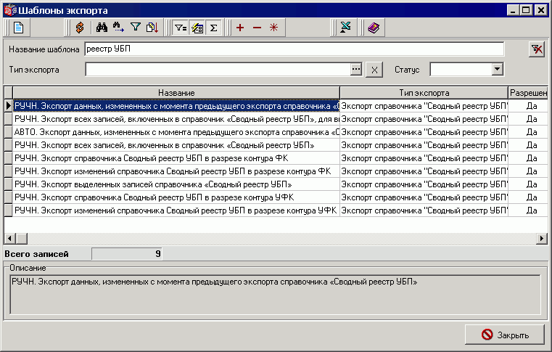
106. Форма «Шаблоны экспорта» с выборкой шаблонов для РУБП
В Системе СЭД имеется несколько шаблонов экспорта справочников во внешние системы. Описание шаблонов представлено в руководстве пользователя «СЭД. Справочники» в пункте «Экспорт справочника «Сводный реестр УБП» (РУБП)».
Настройки всех шаблонов экспорта реестра идентичны.
В форме «Шаблоны экспорта» выберите название нужного шаблона и перейдите к форме редактирования шаблона двойным щелчком мыши по строке в списке, либо по кнопке .
В настройках шаблонов экспорта имеются следующие параметры:
- «Автоматический режим задания путей» – используется только для автопроцедуры. Изменению не подлежит.
- «Вид экспорта» – системное значение вида экспорта выбранного шаблона. Изменению не подлежит.
- «Входящие статусы» – не используется.
- «Другие УБП, подлежащие экспорту» – заполняется для шаблонов экспорта в разрезе ТОФК кодами УБП, присутствующих в справочнике «Связи ОрФК с УБП».
- «Исходящий статус» – не используется.
- «Код главы» – код главы.
- «Максимальное количество документов» – не используется.
- «Маркер файлов» – маркер справочника, принятый для файлов экспорта в ТФФ. Изменению не подлежит.
- «Путь к файлу архива» – путь к директории, в которой будут сохраняться все выгруженные файлы справочника.
- «Путь к файлу экспорта» – указывается путь к директории, в которую СЭД будет выгружать структурированные файлы экспорта справочника.
- «Режим ведения архивной директории» – режим формирования системного значения имени архивных файлов (заданная/с добавлением даты). Изменению не подлежит
- «Режим экспорта» – системное значение режима экспорта выбранного шаблона. Изменению не подлежит.
- «Фильтр» – не используется.
- «Формат выгрузки документов» – название формата выгрузки файла, согласно ТФФ.
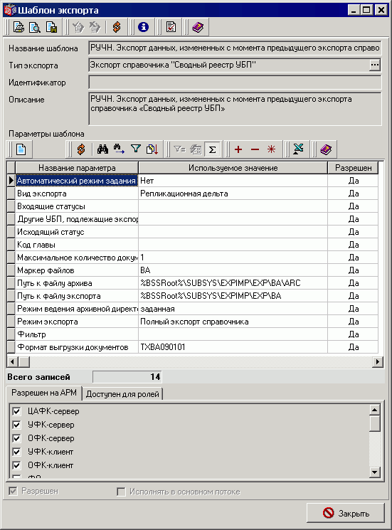
107. Настройка шаблона экспорта РУБП
Для редактирования пути к директории выгрузки выделите название параметра «Путь к файлу экспорта» курсором и нажмите кнопку . Откроется форма «Параметр экспорта».
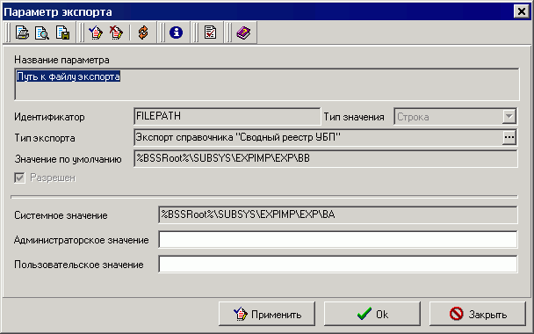
108. Редактирование параметра экспорта РУБП
В данной форме укажите путь к директории импортируемых файлов в поле «Пользовательское значение» или «Администраторское значение» и нажмите «ОК».
Аналогично редактируются остальные, доступные для редактирования параметры.

Выгрузка справочника «Сводный реестр УБП» из СЭД
Для выгрузки справочника выберите пункт меню «Справочники – Корпоративные – Сводный реестр УБП».
В скроллере «Сводный реестр участников бюджетного процесса» выбрать в контекстном меню пункт «Экспорт/Импорт – Экспорт». В открывшейся форме «Настройка экспорта» (см. рисунок 109) выбрать шаблон экспорта и нажать кнопку «ОК».
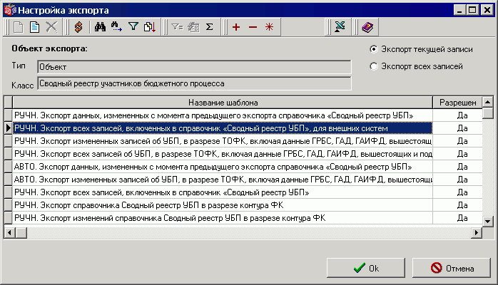
109. Шаблоны экспорта для РУБП
После нажатия кнопки «ОК» откроется форма «Выбор директории экспорта» (см. рисунок 110), где нужно указать директорию для экспорта (по умолчанию или пользовательскую) и, в зависимости от выбранного шаблона, возможные дополнительные параметры.
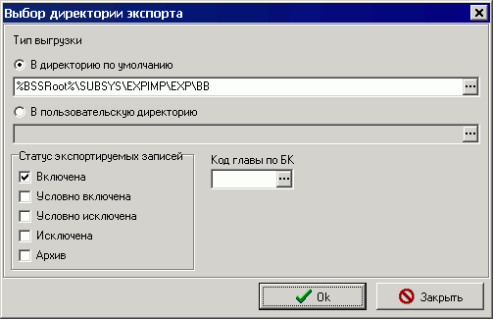
110. Выбор директории экспорта (для шаблона «РУЧН. Экспорт всех записей, включенных в справочник «Сводный реестр УБП», для внешних систем»)
Нажать кнопку «Ok» для запуска процедуры формирования файла. В результате файл с данными из справочника согласно выбранному шаблону экспорта будет сформирован и помещен в указанную директорию обмена с внешней системой.
Справочник «Перечень УБП» экспортируется во внешнюю систему по аналогии.

Настройка импорта справочника «Сводный реестр УБП» в ЦКС
Настройка импорта Реестра БП в системе Центр-КС производится нажатием кнопки в диалоге «Реестр бюджетополучателей (прием)», открываемой при выборе режима «Справочники – Реестр бюджетополучателей – Реестр бюджетополучателей (прием)».
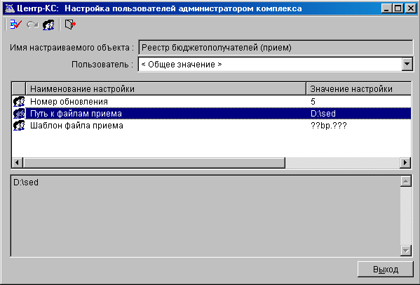
111. Окно настроек импорта Реестра БП в ЦКС
Открывается форма настроек импорта справочника Реестра бюджетополучателей. Форма содержит следующие настройки:
- «Номер обновления» – указывается номер обновления. Изменению не подлежит.
- «Путь к файлам приема» – указывается директория загрузки файла Реестра БП.
- «Шаблон файла приема» – указывается маска файла Реестра БП. Не рекомендуется изменять системное значение.
Для редактирования настроек необходимо выделить курсором нужную настройку, нажать кнопку и в открывшемся окне отредактировать значение настройки.
Внимание! В параметре «Путь к файлам приема» должна быть настроена директория, указанная в СЭД в качестве директории выгрузки файла Реестра БП.

Загрузка txt-файла справочника в Центр-КС
Загрузка справочника «Реестр бюджетополучателей» производится через режим «Справочники – Реестр бюджетополучателей – Реестр бюджетополучателей (прием)».
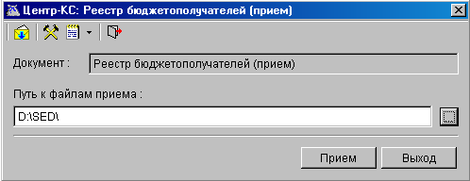
112. Окно выбора директории приема файла Реестра БП в ЦКС
В открывшейся форме отображается директория загрузки, указанная в настройках (см. пункт 7.1.3). В случае необходимости путь к директории загрузки может быть изменен при помощи кнопки .
Для начала процедуры выгрузки необходимо нажать кнопку «Прием». Откроется окно выбора файла для загрузки из указанной директории.
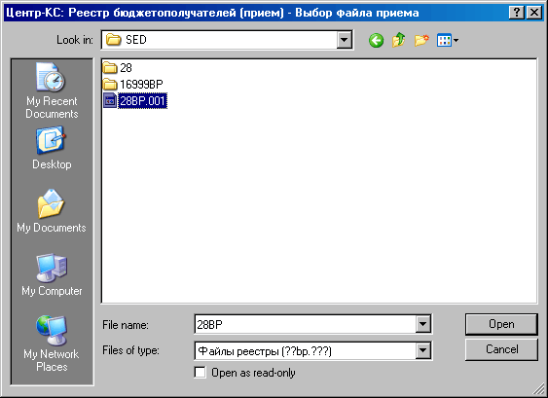
113. Окно выбора файла экспорта из директории
Далее необходимо выбрать нужный файл по маске *.bp и нажать «Открыть/Open», после чего система начнет загрузку файла и проверку на наличие ошибок в его структуре. По окончании обработки файла система выдает результат загрузки в журнале обмена:
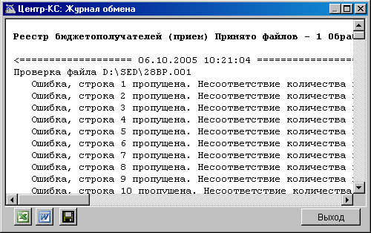
114. Окно журнала обмена. Загрузка Реестра БП

Обновление Реестра БП в ЦКС
После загрузки в Центр-КС файла реестра БП необходимо запустить процедуру обновления данного справочника. Для этого необходимо выбрать режим «Справочники – Реестр бюджетополучателей – Реестр бюджетополучателей». Откроется форма справочника «Реестр бюджетополучателей».
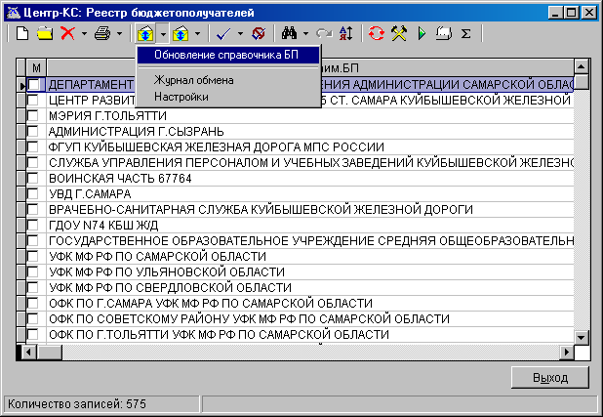
115. Окно «Реестр бюджетополучателей»
В открывшемся окне необходимо отметить флагом организации, данные о которых необходимо обновить. Если ни одна организация не выбрана, то будет обновлена информация по тем организациям, данные о которых содержатся в загруженном файле обновления Реестра БП. Для начала процедуры обновления необходимо выбрать на панели инструментов команду «Обновление справочника БП».
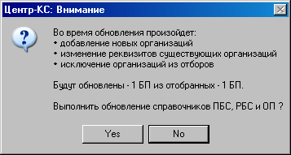
116. Запуск обновления Реестра БП в ЦКС
Откроется информационное окно, в котором необходимо подтвердить начало обновления кнопкой «Yes/Да» или отказаться от обновления кнопкой «No/Нет».
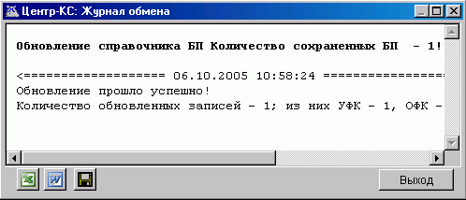
117. Окно журнала обмена. Обновление Реестра БП
По окончании процедуры система выдаст результат обновления в окне Журнала обмена.

Исправление некорректных сроков действия записей справочника «Сводный реестр УБП» на АРМ Сервер-ЦАФК
Для исправления некорректных сроков действия записей справочника РУБП используется специальный скрипт. Способ запуска: вручную, через вызов внешней функции «CorrectRUBPDates» модуля fnpatch.bll. Параметры не указываются.
Протокол работы записывается в файл «%BSSRoot%\SUBSYS\Temp\CorrectRUBPDates.log». При отсутствии папки «Temp» в каталоге «%BSSRoot%\SUBSYS», следует создать ее вручную.
Скрипт выполняет следующие действия: если у организации дата закрытия меньше даты открытия, то скрипт меняет эти даты местами. В остальных случаях скрипт редактирует записи по одному коду для корректной загрузки и восприятия.

Экспорт справочников КБК
Справочники КБК Федерального уровня ведутся централизованно на АРМ Сервер ЦАФК, способ формирования – импорт из АС ЦАФК, ручной ввод. Предусмотрено хранение и передача полной справочной информации на всех АРМ ППО «СЭД».
Справочников КБК уровня местного бюджета ведутся централизованно на АРМ Сервер-УФК, способ формирования – автоматическая обработка ЭД «Информация по КБК (местный бюджет)», доставленного от ФО.

Настройка экспорта справочников КБК
Настройка шаблонов экспорта и выгрузка справочников производятся по аналогии с РУБП (см. п.7.1).
Для каждого справочника КБК имеется свой шаблон экспорта (см. рисунок 118).
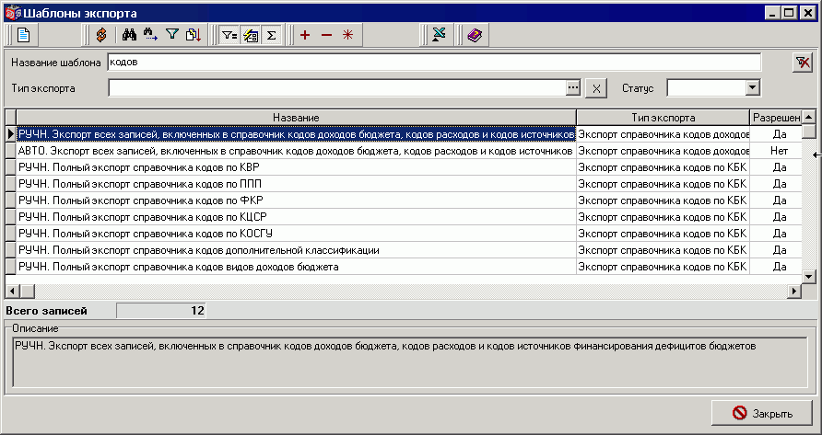
118. Настройка шаблонов экспорта справочников КБК
Настройки параметров для этих шаблонов экспорта идентичны.
Для ускорения и упрощения процедуры экспорта можно изменить некоторые параметры шаблона экспорта справочника, нажав на кнопку / пункт меню «Редактировать».
В появившейся форме «Шаблон экспорта» (см. рисунок 119) заполнить параметры: «Код бюджета», «Код УБП получателя», «Уровень бюджета» нужными кодами (согласно справочникам «Бюджеты», РУБП/ПУБП, «Уровни бюджетов»).
Параметр «Код УБП получателя» может быть заполнен любым кодом из РУБП/ПУБП.
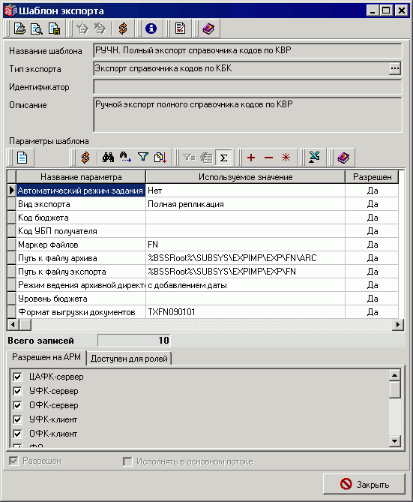
119. Настройка параметров шаблона экспорта справочников КБК
Для экспорта справочников КБК необходимо открыть подраздел «Справочники – Корпоративные – КБК» и выбрать в подменю группы конкретный справочник. В скроллере справочника выбрать в контекстном меню пункт «Экспорт/Импорт – Экспорт». В открывшейся форме «Настройка экспорта» нажать кнопку «Ok». В открывшейся форме «Выбор директории экспорта» (см. рисунок 120) заполнить параметры экспорта. Дополнительные параметры экспорта: «Наименование бюджета», «Уровень бюджета», «УБП» заполняются выбором из соответствующего справочника, либо они уже заполнены значениями из шаблона экспорта.
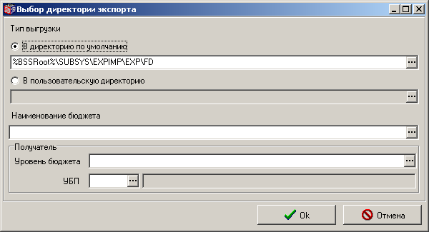
120. Выбор директории экспорта и дополнительных параметров экспорта справочника КБК

Исправление кратких наименований в справочниках КБК
Если при экспорте справочников КБК возникает ошибка по полю CNAME (краткое наименование кода дополнительной классификации > 254 символов), необходимо запустить на Сервер-УФК скрипт исправления кратких наименований в справочниках КБК fnpatch.bll. Запуск скрипта осуществляется пользователем с правами системного администратора (SYS).
Скрипт выполняет следующие действия:
- Поиск всех записей в справочниках КБК (вне зависимости от статуса), для которых длина поля «Краткое наименование» > 254 символа и код бюджета <> 1 (федеральный бюджет).
- Формирование протокола (диалоговое окно), содержащего название справочника, GUID записи, код КБК, краткое наименование КБК и наименование бюджета.
- Пользователь может либо подтвердить исправление всех найденных записей, либо отклонить.
- В случае подтверждения для выбранных записей значение поля «Краткое наименование» урезается до первых 254 символов.

Экспорт справочника «Лицевые счета»
Формирование и изменение справочника «Лицевые счета» в части л/с федерального уровня осуществляется АРМ Сервер-ЦАФК, на основании данных, поступающих из подведомственных УФК/ОФК. Формирование и изменение справочника «Лицевые счета» в части л/с бюджетов других уровней осуществляется централизовано на АРМ Сервер-УФК в рамках каждого субъекта РФ. Выгрузку справочника «Лицевые счета» можно осуществить на всех АРМ ППО «СЭД».
Настройка шаблонов экспорта и выгрузка справочника производятся по аналогии с РУБП. Для справочника «Лицевые счета» в ППО «СЭД» предусмотрены шаблоны экспорта, представленные на рисунке 121.
Описание шаблонов экспорта справочника «Лицевые счета» представлено в руководстве пользователя «СЭД. Справочники», в пункте «Экспорт справочника «Лицевые счета».
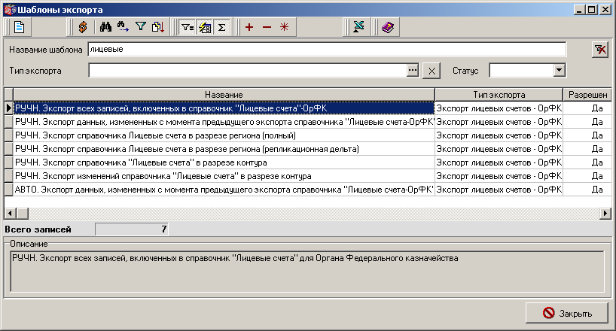
121. Шаблоны экспорта справочника «Лицевые счета»
Параметры шаблонов экспорта идентичны (см. рисунок 122), кроме шаблона «РУЧН. Экспорт лицевых счетов - УБП».
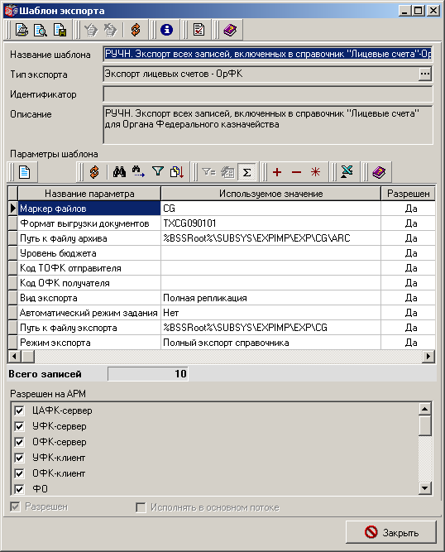
122. Настройка шаблона экспорта для справочника «Лицевые счета»
Для ускорения и упрощения процедуры экспорта можно указать значения дополнительных параметров экспорта в шаблоне:
- Для шаблона «РУЧН. Экспорт лицевых счетов – УБП»:
- «Уровень бюджета» – код уровня бюджета из справочника «Уровни бюджетов». Используется в блоке «Почтовая информация».
- «Наименование бюджета» – наименование бюджета из справочника «Бюджеты». Используется для выборки записей по конкретному бюджету.
- «Код ТОФК отправителя» – код ТОФК-отправителя из справочника «Органы Федерального казначейства». Используется в блоке «Почтовая информация».
- «Код УБП получателя» – код УБП из РУБП/ПУБП, в зависимости от указанного уровня бюджета. Используется в блоке «Почтовая информация».
- «Код ППП» – код главы из справочника «Коды глав». Используется для выборки записей по конкретной главе БК.
- Для остальных шаблонов:
- «Уровень бюджета» – код уровня бюджета из справочника «Уровни бюджетов». Используется в блоке «Почтовая информация».
- «Код ТОФК отправителя» – код ТОФК-отправителя из справочника «Органы Федерального казначейства». Используется в блоке «Почтовая информация».
- «Код ТОФК получателя» – код ТОФК-получателя из справочника «Органы Федерального казначейства». Используется в блоке «Почтовая информация».
Если значения перечисленных параметров указаны в шаблоне, то они автоматически передаются в форму «Выбор директории экспорта и параметров экспорта» (см. рисунок 123).
Для экспорта справочника «Лицевые счета» необходимо открыть пункт меню подраздел «Справочники – Корпоративные – Лицевые счета». В скроллере справочника, в контекстном меню выбрать пункт «Экспорт/Импорт – Экспорт». В открывшейся форме «Настройка экспорта» выбрать шаблон экспорта и нажать на кнопку «ОК».
В открывшейся форме «Выбор директории экспорта и параметров экспорта» (см. рисунок 123) заполнить параметры экспорта.
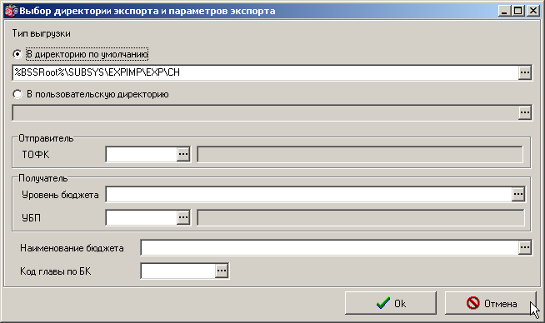
123. Выбор директории экспорта и параметров экспорта справочника «Лицевые счета» (для шаблона «РУЧН. Экспорт лицевых счетов - УБП»)
В полях блоков «Отправитель» и «Получатель» заполняются реквизиты почтовой информации, которые не влияют на выборку записей справочника. В полях «Наименование бюджета» и «Код главы по БК» вводятся параметры выборки записей, т.е. для экспорта можно выбрать записи по конкретному бюджету и главе БК. Если ни один из двух параметров не заполнен, то выгружаются записи из справочника «Лицевые счета» по всем бюджетам и по всем главам.

Импорт справочников КБК в СЭД из АС ЦАФК
Функция импорта справочников КБК из внешней системы обеспечивает возможность формирования и обновления справочных данных в ППО «СЭД» на базе эталонной справочной информации о кодах бюджетной классификации федерального бюджета, подготовленной с использованием автоматизированной системы Федерального казначейства.
Эталонные справочные данные импортируются в следующие справочники ППО «СЭД»:
- Коды глав;
- Коды по ФКР;
- Коды по КЦСР;
- Коды по КВР;
- Коды по КОСГУ;
- Коды видов доходов бюджета;
- Коды групп, подгрупп, статей ИФДБ;
- Коды подвидов доходов, видов ИФДБ;
- Коды дополнительной классификации;
- Коды доходов бюджета, коды расходов и коды ИФДБ.
Импорт справочников КБК на АРМ Сервер-ЦАФК предоставлены только пользователям с ролью «ADMINISTRATOR».
Настройка импорта справочников КБК производится в пункте меню «Справочники – Системные – Настройки импорта – Шаблоны импорта».
Откроется форма «Шаблоны импорта», содержащая все шаблоны импортируемых из СЭД документов и справочников. Можно отобрать шаблоны импорта справочников КБК по названию шаблона, как представлено на рисунке 124.
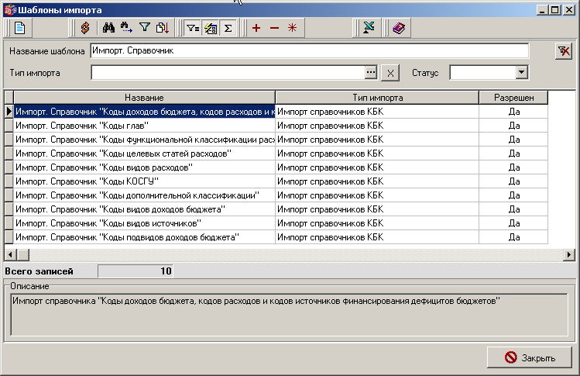
124. Шаблоны импорта для справочников КБК
Для каждого справочника КБК имеется свой шаблон импорта. Настройки этих шаблонов импорта идентичны.
В форме «Шаблоны экспорта» выберите название нужного шаблона и перейдите к форме редактирования шаблона двойным щелчком мыши по строке в списке, либо по кнопке .
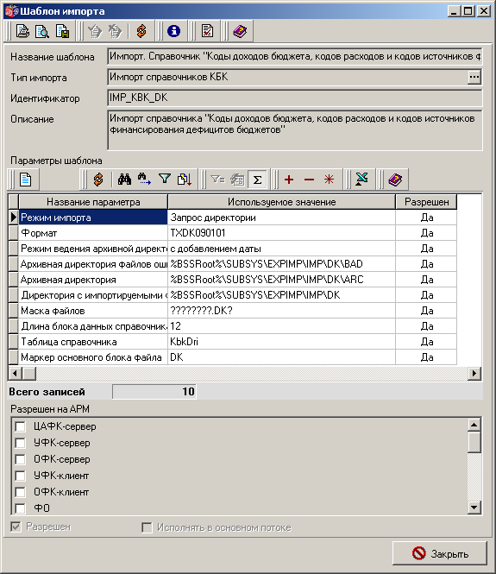
Настройка шаблона импорта справочника КБК
В настройках шаблонов импорта имеются следующие параметры:
- «Режим импорта» – режим выбора параметров импорта. Изменению пользователем не подлежит.
- «Формат» – формат файла импорта, согласно ТФФ. Изменению пользователем не подлежит.
- «Режим ведения архивной директории» – по умолчанию имеет значение «с добавлением даты». Изменению пользователем не подлежит.
- «Архивная директория файлов ошибок» – путь к директории, в которую будут помещаться файлы справочников в случае возникновения ошибок во время процедуры импорта (не принятые ППО «СЭД»). Может быть измен пользователем.
- «Архивная директория» – путь к директории, в которую будут помещаться файлы документов после успешного импортирования в ППО «СЭД». Может быть измен пользователем.
- «Директория с импортируемыми файлами» – путь к директории, из которой будут загружаться файлы справочника в ППО «СЭД». Может быть измен пользователем.
- «Маска файлов» – маска для названия импортируемых файлов справочника. Может быть изменена пользователем, согласно ТФФ. Изменению пользователем не подлежит.
- «Длина блока данных справочника» – длина блока данных в файле в символах. Изменению пользователем не подлежит.
- «Таблица справочника» – название таблицы справочника в базе данных СЭД, куда будут загружаться данные из справочника. Изменению пользователем не подлежит.
- «Маркер основного блока файла» – маркер основного блока файла, согласно ТТФ. Изменению пользователем не подлежит.
Для редактирования пути к директории загрузки файлов выделите название параметра «Директория с импортируемыми файлами» курсором и нажмите кнопку . Откроется форма «Параметр импорта» (см. рисунок 125).
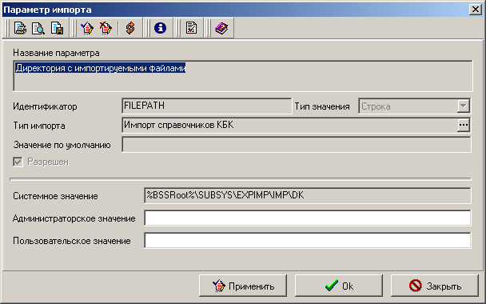
125. Настройка параметра импорта справочника КБК
В данной форме укажите путь к директории импортируемых файлов в поле «Пользовательское значение» или «Администраторское значение» и нажмите «ОК». Аналогично редактируются остальные, доступные для редактирования параметры.
Для импорта справочников КБК следует выбрать пункт меню «Сервис – Обновление справочников – Импорт справочников ЦАФК – КБК». Откроется список шаблонов импорта справочников КБК из внешней системы (см. рисунок 126).
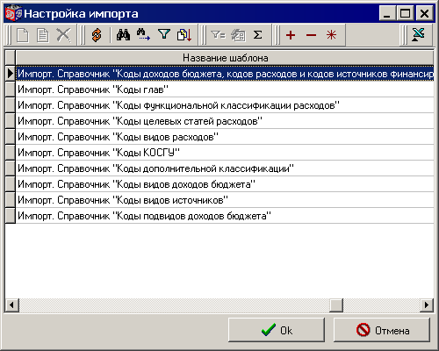
126. Импорт справочников КБК из внешней системы
Следует выбрать в списке справочник, подлежащий обновлению и нажать кнопку «Ok». Далее откроется стандартное окно выбора файлов (см. рисунок 127), в котором при необходимости можно изменить параметры выбора файлов импорта.
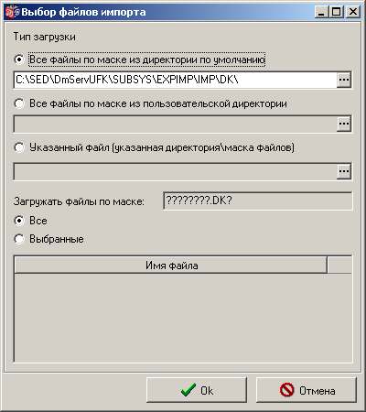
127. Выбор файлов импорта
Для запуска процедуры загрузки файлов следует нажать кнопку «Ok».Система проверяет номер версии формата, структуру, тип, обязательность и размерность полей импортируемого файла в соответствии с ТФФ. Отправителем файла должно быть указано ФК. В поле «Наименование бюджета» должно быть указано значение «Федеральный бюджет» в соответствии со значением из справочника «Бюджеты». При отсутствии ошибок в импортируемом файле система выбирает и обрабатывает записи из файла справочника КБК. По окончанию импорта справочников появляется сообщение о завершении процедуры обработки справочников КБК с выдачей результатов обработки записей импортируемых файлов – указанием количества включенных, измененных и удаленных записей в каждом обработанном справочнике КБК.

Настройка связи СЭД – внешняя система (ЦКС) в СЭД
Настройка связей в СЭД заключается в настройке в шаблонах экспорта/импорта документов и справочников путей к директориям обмена файлами между системами.

Настройка шаблонов экспорта/импорта
Для настройки экспорта/импорта документов необходимо выбрать в главном меню СЭД «Справочники – Системные – Настройки экспорта / Настройки импорта – Шаблоны экспорта / Шаблоны импорта».
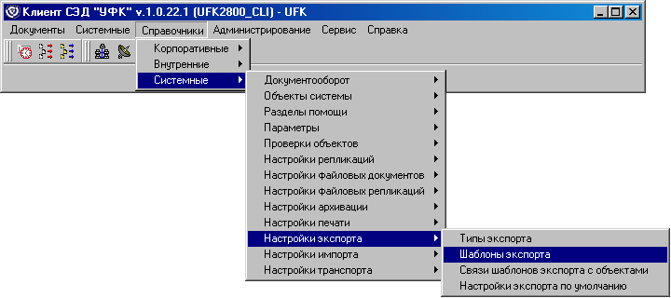
128. Меню шаблонов экспорта
Откроется форма «Шаблоны экспорта» / «Шаблоны импорта». Форма содержит список шаблонов всех экспортируемых/импортируемых документов и справочников.
Примечание. Для быстрого поиска нужного документа/справочника используйте поле «Название шаблона» в области фильтров. Поиск осуществляется по любому вхождению строки (см. рисунок 129).
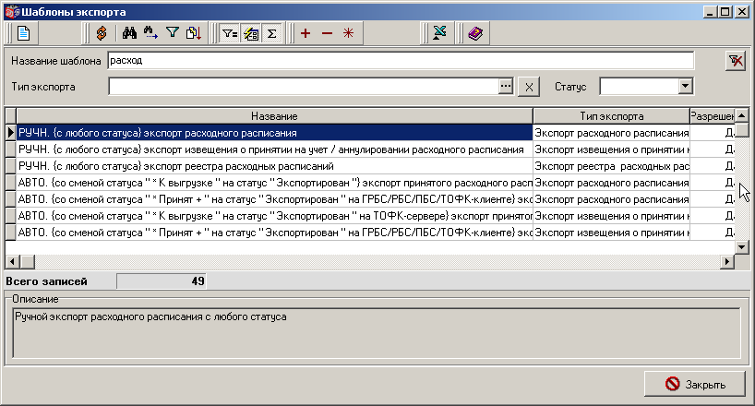
129. Форма «Шаблон экспорта»
В данной форме следует выбрать нужный шаблон и перейти к редактированию параметров шаблона, дважды щелкнув мышью по строке в списке, либо нажав кнопку .
Откроется форма параметров выбранного шаблона (см. рисунок 130).
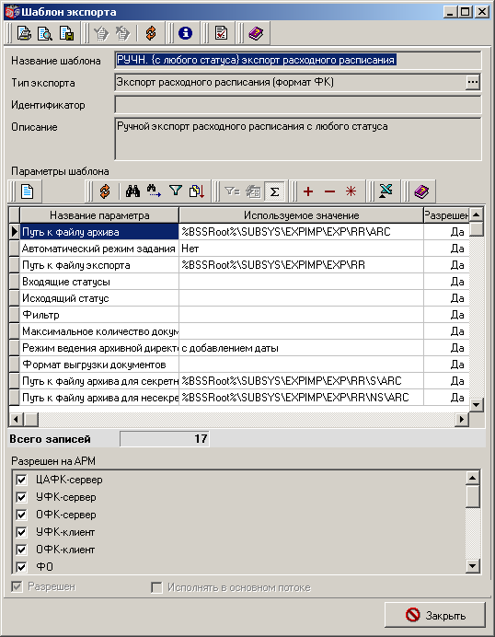
130. Редактирование параметров шаблона
В данной форме необходимо указать директорию, в которую (из которой) будет осуществляться экспорт (импорт) структурированных текстовых файлов документов или справочников, для параметра «Путь к файлу экспорта» («Директория с импортируемыми файлами»). Для этого дважды щелкните мышью на строке параметра или нажмите кнопку . Откроется форма «Параметр экспорта» («Параметр импорта»).
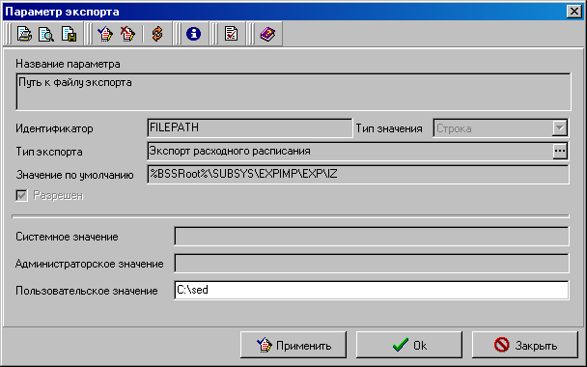
131. Форма «Параметр экспорта»
В данной форме укажите путь к директории экспортируемых (импортируемых) файлов в поле «Пользовательское значение» и нажмите «ОК» или «Применить».
Остальные настройки шаблона экспорта (импорта) необходимо оставить без изменений.
Внимание! Шаблоны экспорта и импорта настраиваются для каждого документа отдельно. Директория экспорта файлов при этом должна совпадать для всех документов, но отличаться от директории импорта файлов.

Настройка автопроцедур экспорта / импорта
Работа настроенных автопроцедур обеспечивает автоматический импорт и экспорт документов. На АРМ СЭД необходимо проверить включение автопроцедур импорта/экспорта для документов. Настройка автопроцедур осуществляется в меню СЭД: «Сервис – Автопроцедуры – Настройка автопроцедур».
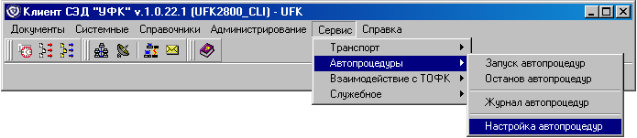
132. Меню перехода к настройкам автопроцедур
Откроется форма «Схема автопроцедур».
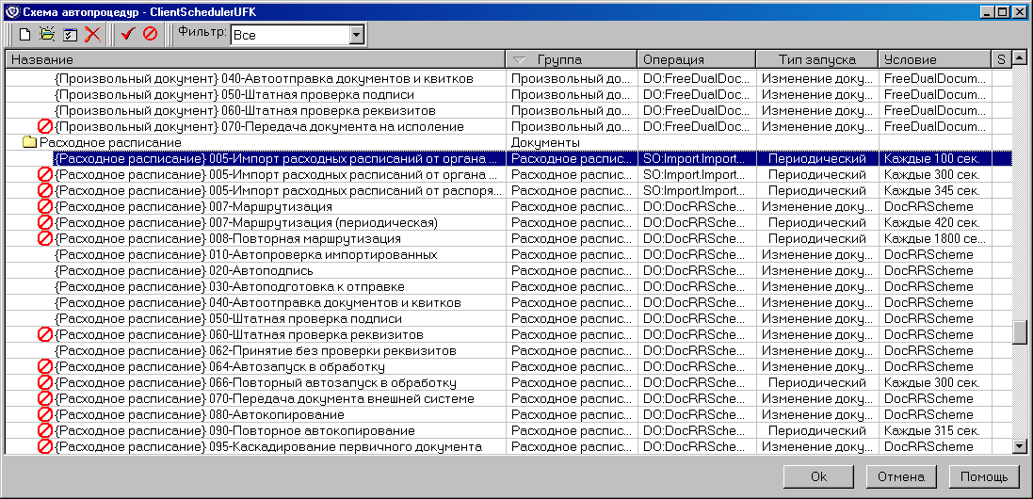
133. Форма «Схема автопроцедур»
В данной форме необходимо выделить курсором название нужной процедуры документа. Если автопроцедура выключена, то рядом с названием стоит символ . Если процедура включена, то данный символ отсутствует.
Для включения автопроцедуры используется кнопка на панели инструментов. Для выключения автопроцедуры используется кнопка .
Для изменения настроек автопроцедуры необходимо щелкнуть мышью на названии автопроцедуры или нажать кнопку на панели инструментов. Откроется форма «Свойства».
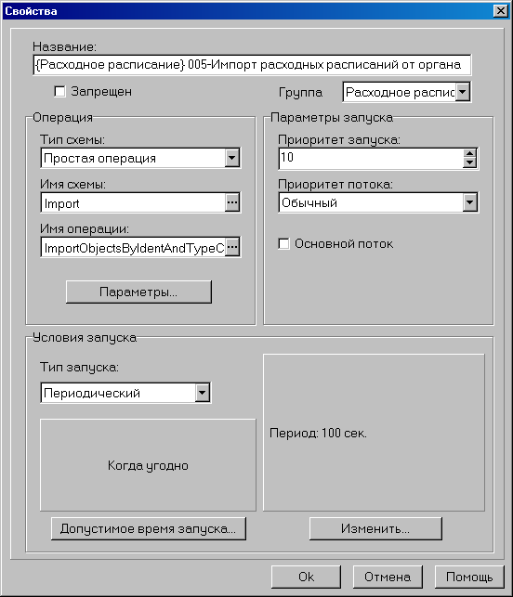
134. Форма «Свойства»
В данной форме можно установить период выполнения автопроцедур в соответствии с потребностью пользователя. Для этого необходимо нажать кнопку Изменить и в открывшемся окне ввести значение в секундах, за которое будет выполняться автопроцедура. Для сохранения изменений нажать ОК.
Прочие свойства автопроцедур, относящиеся к выбранному документу, оставьте без изменений.
Примечание: Для вступления в силу настроенных автопроцедур необходимо перезапустить их командой «Сервис – Автопроцедуры – Останов автопроцедур», а затем «Сервис – Автопроцедуры – Запуск автопроцедур».

Настройка связи СЭД – ЦКС в ЦКС
Для перехода к настройке взаимодействия с СЭД необходимо выбрать пункт главного меню «Настройки – Настройки». Откроется форма, содержащая иерархическое дерево настроек Системы «Центр-КС».
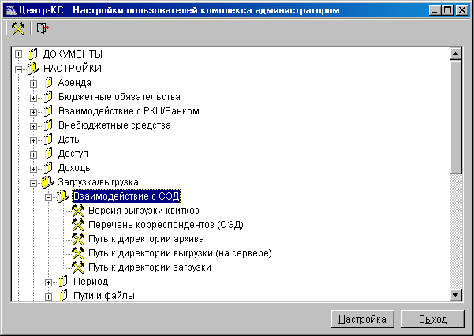
135. Иерархическое дерево настроек
В данном иерархическом дереве необходимо перейти к группе «Настройки – Загрузка/выгрузка – Взаимодействие с СЭД». Группа содержит шесть настроек. Для настройки каждой из них выделите название и два раза щелкните мышью или нажмите кнопку «Настройка».
Версия выгрузки квитков. Версия выгрузки квитков проставляется по умолчанию. Убедитесь, что формат выгрузки квитков соответствует актуальной версии и при необходимости отредактируйте значение.
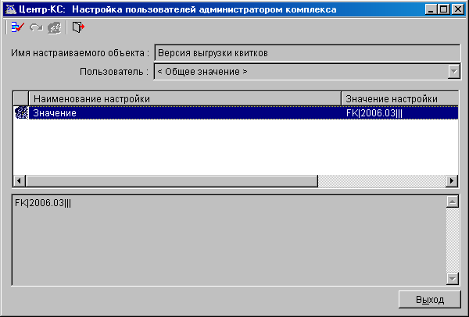
136. Настройка «Версия выгрузки квитков»
Для ввода/редактирования формата выгрузки квитков перейдите к настройке при помощи двойного щелчка мыши на настройке или по кнопке . Откроется форма «Изменение значения настройки».
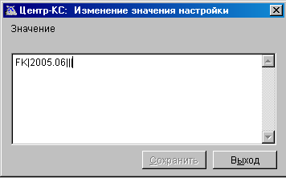
137. Окно редактирования версии квитков
Шапка квитка указывается в следующем формате FK|NUM_VER|FORMER|FORM_VER|NORM_DOC(0)|, где
- NUM_VER – Номер версии формата, обязательное поле;
- FORMER – Наименование программного продукта, сформировавшего файл, необязательное поле;
- FORM_VER – Версия программного продукта, необязательное поле;
- NORM_DOC – Ссылка на документ, утверждающий формат файла, необязательное поле.
Сохраните изменения по кнопке «Сохранить».
Перечень корреспондентов (СЭД). Позволяет отобрать список корреспондентов, с которыми будет осуществляться электронный обмен документами через СЭД.
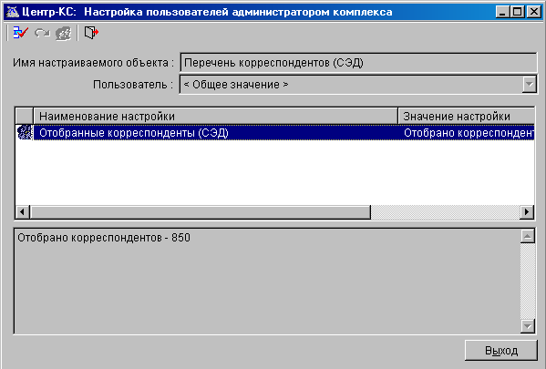
138. Настройка «Перечень корреспондентов (СЭД)»
Для осуществления отбора корреспондентов перейдите к списку при помощи двойного щелчка мыши на настройке или по кнопке . Откроется форма «Настройка отбора».
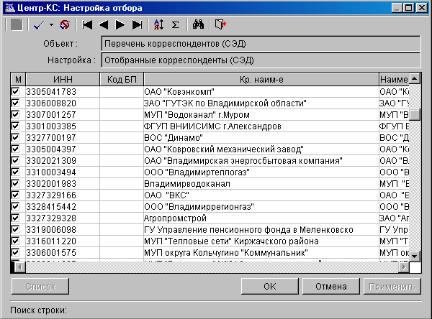
139. Список корреспондентов
Наличие флага означает, что корреспондент выбран. В данной форме выберите или отмените выбор необходимых корреспондентов постановкой флага напротив наименования корреспондента. При помощи кнопки «ОК» сохраните изменения.
Путь к директории архива. Настройка предназначена для указания директории, в которую Система будет выгружать структурированные текстовые файлы документов на хранение. В директорию архива попадают все выгруженные и загруженные документы.
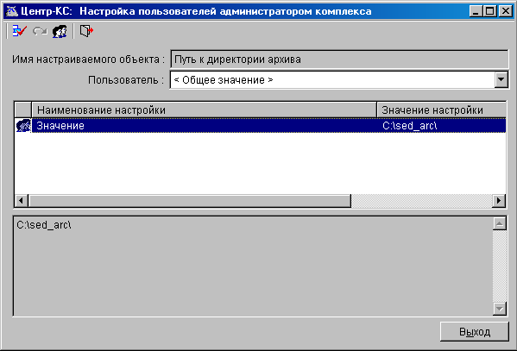
140. Настройка директории архива
В данной форме двойным щелчком мыши или по кнопке открывается форма для ввода/редактирования пути к директории архива. Значение редактируется с клавиатуры.
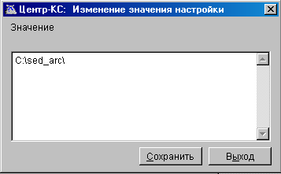
141. Изменение директории архива
Сохраните изменения по кнопке «Сохранить».
Путь к директории выгрузки (на сервере). Настройка предназначена для указания директории, в которую Система будет выгружать структурированные текстовые файлы документов для передачи в СЭД. Директория должна находиться на сервере ЦКС.
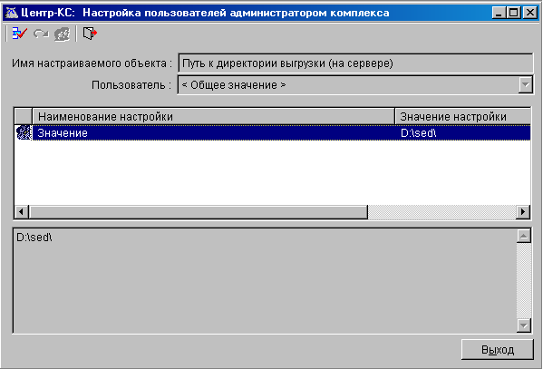
142. Настройка директории выгрузки
В данной форме двойным щелчком мыши или по кнопке открывается форма для ввода/редактирования пути к директории выгрузки. Значение редактируется с клавиатуры.
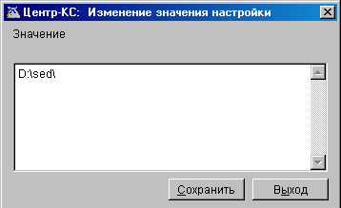
143. Изменение директории выгрузки
Сохраните изменения по кнопке «Сохранить».
Внимание! Директория выгрузки (на сервере) должна совпадать с директорией, указанной в настройке шаблонов импорта СЭД (см. пункт ).
Путь к директории загрузки. Настройка предназначена для указания директории, из которой Система будет загружать структурированные текстовые файлы документов из СЭД.
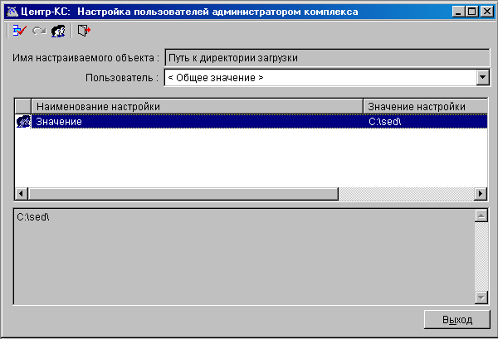
144. Настройка директории загрузки
В данной форме двойным щелчком мыши или по кнопке открывается форма для ввода/редактирования пути к директории загрузки. Значение редактируется с клавиатуры.
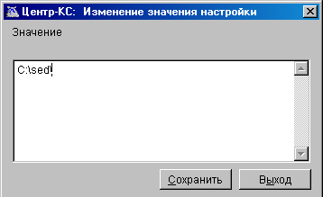
145. Изменение директории загрузки
Сохраните изменения по кнопке «Сохранить».
Внимание! Директория загрузки должна совпадать с директорией, указанной в настройке шаблонов экспорта СЭД (см. пункт Error: Reference source not found).

Настройка разграничения прав пользователей для приема документов
Разграничение прав пользователей для приема платежных документов осуществляется в случае необходимости выделения пользователей, осуществляющих загрузку информации только из СЭД, при этом остальные пользователи информацию из СЭД принимать не должны.
Для разграничения прав пользователей необходимо выполнить следующие настройки в ЦКС:
- Для пользователя, отвечающего за прием документов из СЭД:
- для настройки «Путь к файлам приема» («Навигатор – ЭОД – Платежные документы (прием) – Настройка – Путь к файлам приема») для данного пользователя должно быть установлено значение, совпадающее со значением настройки «Путь к файлам загрузки» («Настройка – Настройки – Загрузка/выгрузка – Взаимодействие с СЭД – Путь к файлам загрузки»).
- Для пользователя, отвечающего за прием документов из ЦКС (или других сторонних систем):
- для настройки «Путь к файлам загрузки» («Настройка – Настройки – Загрузка/выгрузка – Взаимодействие с СЭД – Путь к файлам загрузки») для данного пользователя необходимо установить значение, совпадающее со значением настройки «Путь к файлам приема» («Навигатор – ЭОД – Платежные документы (прием) – Настройка – Путь к файлам приема»).
Внимание! У пользователя, загружающего документы из СЭД, и пользователя, загружающего документы из ЦКС, каталоги приема/загрузки документов должны быть различными.

Создание пользователя для взаимодействия с СЭД
Для того чтобы пользователь системы «Центр-КС», не входящий в группу администраторов SQL-сервера, мог загружать файлы из хранилища данных СЭД, необходимо сделать следующие настройки:
- Зайти в SQL Server Enterpriser Manager;
- Зайти через контекстное меню в свойства «SQL server agent» и перейти на закладку «Job System»;
- На закладке «Job System» снять флаг в поле «Only users with SysAdmin privileges can execute CmdExec and Active Scripting job steps»;
- По кнопке «Reset proxy account» вызвать диалоговое окно «SQL agent proxy account» и указать в нем имя пользователя, пароль и домен для входа в систему, для доступа к файловому хранилищу данных СЭД;
- Созданный в предыдущем пункте пользователь должен иметь NT\Login на SQL-сервер и доступ к рабочей БД, для этого:
  - Через SQL Server Enterprise Manager зайдите в каталог Security-Logins и через контекстное меню выберите действие «New login»;
  - На закладке «General» установить флаг в поле «Windows Authentication», указать домен в поле «Domain» и в поле «Name» указать имя пользователя, созданного в пункте 4;
  - На закладке «Database Access» выдать доступ к рабочей базе данных для создаваемого пользователя.
Для выполнения перечисленных в пунктах 1-4 действий в автоматическом режиме, необходимо выполнить следующий скрипт:
use master
declare
@domen varchar(100),
@usr varchar(100),
@dom_usr varchar(100)
set @domen = '%domain%' – указать либо имя машины, либо домена
set @usr = '%user%' -- указать имя пользователя
set @dom_usr = @domen + '\' + @usr
exec master.dbo.xp_sqlagent_proxy_account N'SET', @domen, @usr,'%password%'

exec msdb.dbo.sp_set_sqlagent_properties @sysadmin_only = 0

if NOT Exists(select * from master.dbo.sysxlogins where name =@dom_usr)
begin
exec sp_grantlogin @dom_usr
end
IF Not Exists(select * from sysusers join master.dbo.sysxlogins on sysusers.sid = sysxlogins.sid where sysxlogins.name = @dom_usr)
exec sp_grantdbaccess @dom_usr

grant exec on xp_cmdshell to public

GO

Настройка выгрузки квитков и справочников из ЦКС для СЭД
В ЦКС для выгрузки квитков и справочников для СЭД задействована утилита командной строки bcp, которая, в свою очередь, вызывается с помощью расширенной хранимой процедуры xp_cmdshell. Настройка безопасности по умолчанию в SQL Server такова, что выполнять xp_cmdshell имеют право только члены фиксированной серверной роли SysAdmins, т.е. пользователи, не являющиеся администраторами, выполнять эту хранимую процедуру не могут. Поэтому, если возникает необходимость предоставить право на выгрузку квитков/справочников обычным пользователям ЦКС, то администратор баз данных должен провести конфигурирование Windows и SQL Server.
Внимание! Учетная запись, под которой стартует служба MSSQLServer, должна входить в группу локальных администраторов того компьютера, на котором установлен SQL Server. Кроме того, эта учетная запись должна иметь права доступа к папкам и разделам реестра и привилегии, которые ей предоставила программа инсталляции SQL Server. Если Вы изменяли учетную запись, под которой запускается SQL Server, и делали это не через Enterprise Manager, а при помощи «Службы» Windows, то необходимо вручную предоставить этой учетной записи все необходимые права и привилегии. В противном случае при выполнении xp_cmdshell Вы получите сообщение об ошибке 1314. Если у Вас именно такой случай, и Вы будете предоставлять привилегии вручную, то после того, как Вы закончите, необходимо перезагрузить компьютер.
Для настройки прав на выгрузку квитков/справочников пользователям ЦКС необходимо выполнить следующее:
- На сервере Windows, где установлен SQL Server, создать новую локальную учетную запись Windows, например, ProxySQLUser, и предоставить ей права доступа к папке, в которую идет выгрузка. Либо, если квитки/справочники выгружаются на сетевой диск, создать в домене учетную запись Windows и предоставить ей права доступа к этой сетевой папке.
- Оставить новую учетную запись в группе по умолчанию «Пользователи» (или «Пользователи домена», если учетная запись доменная) и больше не включать эту учетную запись ни в какие группы (то есть дать ей в Windows права обычного пользователя).
- В локальной политике безопасности учетной записи ProxySQLUser дать привилегию «Доступ к компьютеру из сети». Убедиться, что эта локальная привилегия не перекрывается доменной групповой политикой.
- Открыть Enterprise Manager.
- Выбрать экземпляр SQL Server – папку Management.
- Вызвать свойства SQL Server Agent.
- Перейти на закладку «Job System», в которой необходимо снять флаг «Only users with SysAdmin privileges can execute CmdExec and ActiveScripting job steps» и нажать на кнопку «Reset Proxy Account».
- Указать имя ProxySQLUser, пароль этой учетной записи и имя локального компьютера (если сконфигурирована локальная учетная запись) или имя домена (если сконфигурирована доменная учетная запись). Нажать кнопку «Применить», если она доступна, и кнопку «OK».
- Открыть папку Databases, выбрать БД master, затем Extended Stored Procedures.
Выбрать хранимую процедуру xp_cmdshell, далее нажатием правой кнопки мыши вызвать контекстное меню, команду «Все задачи – Manage Permissions».
- Для роли Public установить опцию «EXEC», остальные опции необходимо снять и нажать кнопку «Применить» и «OK».
- Открыть папку Security – Logins.
- Установить доступ к серверу учетной записи ProxySQLUser (это необходимо для корректной работы утилиты bcp).
- Выбрать логин «Центр-КС», которому необходимо дать право на выполнение xp_cmdshell, вызвать свойства этого логина, в открывшемся окне перейти на закладку «Database Access».
- Выбрать БД master и установить опцию «Permit» (после этого дается право на роль Public) и нажать кнопку «OK».
- Пункты с 17 по 20 необходимо выполнить для всех логинов «Центр-КС», которым требуется дать право на выполнение xp_cmdshell.
Для проверки корректности настройки прав на выгрузку квитков/справочников необходимо выполнить следующую последовательность действий:
- Запустить Query Analyzer.
- Соединиться с ЦКС под логином, которому дано право на выполнение xp_cmdshell.
- Выбрать базу данных ЦКС.
- Выполнить команду: EXEC master..xp_cmdshell &#039;dir c:&#039.
- Если команда выполнилась без ошибок, то настройка прав была выполнена корректно.

СОСТАВИЛИ
Наименование организации, предприятия | Должность  исполнителя | Фамилия, имя,  отчество | Подпись | Дата
OOO «ОТР2000» | Ведущий технический писатель | Мишанова Н. В. |  | 02.08.2005
СОГЛАСОВАНО
Наименование организации, предприятия | Должность  исполнителя | Фамилия, имя,  отчество | Подпись | Дата

ЛИСТ РЕГИСТРАЦИИ ИЗМЕНЕНИЙ
№  версии док-та | Дата  изменения | Автор  изменений | Изменения
1.0 | 02.08.2005 | Мишанова Н. В. | Начальная версия.
1.1 | 16.08.2005 | Мишанова Н. В. | Добавлен раздел «Ручное формирование квитков», глава «Экспорт/импорт в СЭД из ЦКС».
1.2 | 09.09.2005 | Мишанова Н. В. | Добавлена глава «Функция экспорта квитков из ЦКС в СЭД».
1.3 | 06.10.2005 | Мишанова Н.В. | Добавлено описание экспорта/импорта «Реестра БП».
1.4 | 28.10.2005 | Мишанова Н. В. | Добавлено описание экспорта/импорта документов по 1н, изменено описание экспорта/импорта Реестра БП.
1.5 | 08.11.2005 | Мишанова Н. В. | Добавлено описание экспорта/импорта документов по 11н (см. пункт 4.4 «Источники финансирования (инструкция 11н)»).
1.6 | 18.11.2005 | Мишанова Н. В. | Добавлено описание экспорта справочников из ЦКС для СЭД, а также описание процедуры импорта выгруженных справочников в СЭД (см. пункты 10 «Экспорт справочников из ЦКС» и 11 «Импорт справочников в СЭД»).
1.7 | 05.12.2005 | Мишанова Н. В. | Добавлена глава «Назначение и структура документа».
1.8 | 12.12.2005 | Мишанова Н. В. | Дополнено описание импорта справочников в СЭД, а также добавлено описание автоматического импорта справочников в СЭД (раздел 11 «Импорт справочников в СЭД»).
1.9 | 15.12.2005 | Мишанова Н. В. | Добавлен список сокращений.
1.10 | 18.12.2005 | Смирнова Д. В. | Добавлен раздел 15 «Создание пользователя для взаимодействия с СЭД».
1.11 | 26.01.2006 | Мишанова Н. В. | Устранены замечания зам. начальника отдела ФАП Лепилина В.А.
1.12 | 07.02.2006 | Мишанова Н. В. | Удален перечень рисунков, добавлена ссылка на нормативный документ требований к форматам файлов.
1.13 | 02.03.2006 | Мишанова Н. В. | Устранены замечания зам. начальника отдела ФАП Лепилина В.А.
1.14 | 27.03.2006 | Мальгичева Е. А. | Изменен п. 6.1.
1.15 | 29.05.2006 | Мальгичева Е. А. | Добавлен раздел 16 «Настройка выгрузки квитков и справочников из ЦКС для СЭД», добавлен п. 14.1 «Настройка разграничения прав пользователей для приема документов».
1.16 | 16.06.2006 | Мишанова Н. В. | Добавлено описание параметров ведения архивной директории на стр. 80.
1.17 | 19.06.2006 | Мишанова Н. В. | Добавлена глава «Функция экспорта квитков из ЦКС в СЭД».
1.18 | 02.10.2006 | Мишанова Н. В. | Исправлена глава 6 «Передача квитков из ЦКС в СЭД».
1.19 | 27.12.2006 | Мишанова Н. В. | Добавлен пункт 6.2.4 «Квитанции о приеме заявок в СЭД».
1.20 | 29.12.2006 | Мишанова Н. В. | Добавлена глава 12 «Экспорт справочников КБК, ОФК из СЭД».
2.0 | 29.12.2006 | Мишанова Н. В. | Оформление документа исправлено в соответствии с требованиями ЦАФК.
2.1 | 22.01.2007 | Мишанова Н. В. | Добавлены пункты 6.2.1 «Шаблоны импорта квитков», 6.2.3 «Квитки внешней системы в СЭД».
2.2 | 23.01.2007 | Мишанова Н. В. | Добавлены пункты 3 «Требования к организации доступа к общим ресурсам при взаимодействии СЭД и ЦКС», 9 «Импорт Реестра бюджетополучателей».
2.2 | 23.01.2007 | Желтоногова Е. И. | Добавлены пункты 6.1.3 «Квитанция о приеме заявки», 6.1.2 «Квитанции о принятии к обработке файлов с расходными расписаниями и/или извещениями».
2.3 | 25.01.2007 | Мишанова Н. В. | Добавлен пункт 9.3 «Формат файлов импорта Реестра БП».
2.4 | 10.05.2007 | Мишанова Н. В. | Добавлена информация об импорте реестра БП для государственных бюджетных фондов  в соответствии с TRS00055773.
2.5 | 02.10.2007 | Желтоногова Е.И. | Внесены изменения в главу 8 «Передача Реестра бюджетополучателей из СЭД во внешние системы» в соответствии с TRS00031890.
2.6 | 17.10.2007 | Мишанова Н. В. | Уточнены названия АРМ СЭД, на которых производится выгрузка справочников КБК, ОФК в главе 12 «Экспорт справочников КБК, ОФК из СЭД» согласно TRS00078018.
2.7 | 19.12.2007 | Капустина С. Н. | Внесены изменения в пункт 12 в соответствии с TRS00090276.  Документ отформатирован в соответствии с шаблоном эксплуатационной документации.
2.8 | 09.04.2008 | Капустина С. Н. | Внесены изменения в пункт 6.1.1.2 в соответствии с TRS00120013.
3.0 | 26.03.2009 | Фоменко Н.В. | Документ полностью переработан в части описания ППО «СЭД». Удалены неактуальные разделы, внесены изменения в раздел 6.1, 6.2, переработан раздел 9, созданы разделы 6.2.3, 7, 8 в соответствии с TRS00190337.
3.1 | 02.07.2009 | Шеховцева Л. А. | Внесены изменения в п. 4.1, 4.3 в связи с отменой НПА, утративших силу до 16.03.2009 г.
3.2 | 17.09.2009 | Шеховцева Л. А. | Глава 8 переименована в «Формирование справочников КБК в СЭД». Добавлен пункт 8.2 «Корректировка данных в справочниках КБК».
3.3 | 12.10.2009 | Шеховцева Л. А. | Удален бывший п. 8.2 «Корректировка данных в справочниках КБК» в связи с переносом информации в документ «Рекомендации по подготовке справочников в ППО «Центр-КС» и ППО «СЭД» с целью миграции данных в АСФК. Руководство технолога» (РТ_Рекомендации по подготовке миграции справочников.doc)  Глава 8 переименована в «Импорт справочников КБК в СЭД из АС ЦАФК».
3.4 | 29.10.2009 | Шеховцева Л. А. | Изменено название раздела 6, добавлен п. 6.3 «Формирование внешних квитков в СЭД» в соответствии с ошибкой TRS00344809.
3.5 | 24.02.2010 | Шеховцева Л. А. | Добавлен п. 7.2.2 в соответствии с ошибкой TRS00384491.
3.6 | 05.04.2010 | Шеховцева Л. А. | Внесены изменения в п. 6.2.3.2 в соответствии с ошибкой TRS00441011.
3.6 | 08.04.2010 | Шеховцева Л. А. | Внесены изменения в п. 6.2.3.2 в соответствии с ошибкой TRS00441234.
3.6 | 16.04.2010 | Шеховцева Л. А. | Внесены изменения в п. 6.2.3.2 в соответствии с ошибкой TRS00454964.
3.7 | 27.07.2010 | Шеховцева Л. А. | Добавлен п. 7.1.6 в соответствии с ошибкой TRS00464653.
3.8 | 03.08.2010 | Шеховцева Л. А. | Внесены изменения в п. 8 в соответствии с ошибкой TRS00506295.

Статусы 9-11 применяются только для документов «Сведения о гос. контракте»
Документ прошел проверку в учетной системе ФК: РР загружено в учетную систему ФК, у РР установлен реквизит «Дата проводки», в РР ТОФК в поле «Куда» не совпадает с организацией «Пользователь».

